Санкт-Петербургский государственный университет

ТЕМНИКОВ Никита Андреевич

Выпускная квалификационная работа

Языковые проблемы перевода комиксов с нидерландского языка на русский

Уровень образования: магистратура
Направление 45.04.02 «Лингвистика»
Основная образовательная программа ВМ.5810. «Лингвистические проблемы скандинавистики и нидерландистики»

Научный руководитель:
профессор, Кафедра скандинавской
и нидерландской филологии,
Михайлова Ирина Михайловна
Рецензент:
профессор, ФГБОУВО
«Российский
государственный
педагогический
университет
им. А.И. Герцена»,
Алексеева Ирина Сергеевна

Санкт-Петербург
2023

Содержание

Введение…………………………………………………………………………...3
Глава I. Теоретические основания исследования проблемы перевода комиксов…………………………………………………………………………...6
  - Понятие и специфика креолизованного текста……………………………...6
  - Специфика комикса как особого типа дискурса……………………………..8
  - Лингвистические особенности комикса……………………………………10
1.3.1 Междометия………………………………………………………………..11
1.3.2 Междометия в северном и южном вариантах нидерландского языка…..17
1.3.3 Звукоподражания…………………………………………………………..19
1.3.4 Особенности комикса на графическом уровне…………………………...21
  - Специфика перевода комиксов……………………………………………...22
1.4.1 Лексический уровень………………………………………………………23
1.4.2 Графический уровень……………………………………………………...25
Выводы по главе I………………………………………………………………..27
Глава II. Особенности перевода комиксов на лексическом уровне…………...28
2.1 Передача междометий……………………………………………………….29
2.1.1 Передача первообразных междометий…………………………………...30
2.1.2 Передача непервообразных междометий………………………………...47
2.1.3 Опущение…………………………………………………………………..54
2.1.4 Семантическое переразложение…………………………………………..56
2.2 Передача звукоподражаний…………………………………………………59
Выводы по главе II……………………………………………………………….67
Глава III. Особенности перевода комиксов на графическом уровне………….69
4.1 Использование графики для передачи особенностей устной речи………..70
4.2 Графика как инструмент авторского замысла……………………………...75
Выводы по главе III………………………………………………………………78
Заключение……………………………………………………………………….79
Список литературы………………………………………………………………81
Введение

Данное исследование посвящено языковым проблемам перевода комиксов с нидерландского языка на русский.
Актуальность выбранной темы обусловлена растущим интересом языковедов к изучению особенностей взаимодействия вербальных и невербальных элементов текста и проблеме перевода текстов с высокой степенью креолизации, в частности комиксов.
Объектом настоящего исследования являются тексты нидерландоязычных комиксов. В качестве предмета исследования выступают лингвистические особенности нидерландоязычных комиксов, а также специфика их перевода с нидерландского языка на русский на лексическом и графическом уровнях.
Теоретическую основу работы составили научные труды в области изучения креолизованного текста и комикса (Е.Е. Анисимовой, Ю.А. Сорокина, Е.Ф. Тарасова, К. Кайндла, А.В. Анищенко), лексикологии (А.А. Шахматова, В.В. Виноградова, Н.С. Авиловой, А.В. Бондарко, Е.А. Брызгуновой, Н.Ю. Шведовой, А.И. Германовича, В.П. Беркова, А.А. Яковлевой), переводоведения (С.И. Влахова, С.П. Флорина, И.С. Алексеевой), графических особенностей комикса (Н.Ю. Григорьевой, Ю.А. Ейкалис, Е.В. Астафьевой, Л.Г. Столяровой) и специфике его перевода на данном языковом уровне (В.В. Мезиной, Л.Я. Вавиловой, Н.С. Соловьевой, О.М. Седляровой, К.А. Шумилиной).
Научная новизна данной работы состоит в том, что впервые в рамках нидерландско-русской пары языков исследуются особенности перевода комиксов, в комплексном исследовании функционально-семантических характеристик нидерландских междометий, а также в том, что впервые предпринимается попытка систематизировать различные способы передачи междометий и звукоподражаний на материале нидерландского языка.
Целью работы является выявление и исследование языковых проблем перевода комиксов. Достижение указанной цели предполагает решение следующих задач:
- рассмотреть специфику креолизованного текста;
- дать определение понятию «комикс» и выявить его экстралингвистические особенности;
- выявить и описать основные лингвистические особенности комикса;
- охарактеризовать класс междометий и рассмотреть имеющиеся в научной литературе классификации данных лексических единиц;
- рассмотреть разницу между северным и южным вариантами нидерландского языка в отношении междометий;
- охарактеризовать класс звукоподражаний и рассмотреть имеющиеся в научной литературе классификации данных лексических единиц;
- выявить и описать особенности комикса на графическом уровне;
- рассмотреть специфику перевода комиксов на лексическом уровне;
- изучить уже имеющиеся в теории перевода стратегии передачи междометий и звукоподражаний и предложить классификацию способов передачи данных лексических единиц на основе материала исследования;
- рассмотреть специфику перевода комиксов на графическом уровне.
Для решения поставленных задач в ходе исследования применяются такие лингвистические методы и приемы, как сравнительно-сопоставительный анализ, контекстуальный анализ, анализ словарных дефиниций, метод сплошной выборки.
Материалом исследования послужили тексты комиксов Брехта Эвенса (Het Amusement / «Полуночники») и Бена Хейсеманса (Hubert / «Юбер»), а именно использованные авторами междометия, звукоподражания и графические средства передачи устной речи. Общее количество примеров составляет 270 предложений, в которых встречаются вышупомянутые особенности.
Теоретическая значимость исследования заключается в систематизации уже имеющихся теоретических положений по языковым особенностям комикса на лексическом и графическом уровнях и специфике его перевода как в целом, так и в отношении конкретных лексических единиц – междометий и звукоподражаний. Кроме того, в исследовании впервые на материале нидерландского языка приводится классификация способов передачи междометий, учитывающая многообразие переводческих решений и приемов.
Практическая значимость работы состоит в том, что полученные результаты могут использоваться в будущих исследованиях языковых проблем перевода комиксов. Комплексное исследование функционально-семантических характеристик нидерландских междометий может послужить основой для дальнейшего изучения и описания семантики междометий нидерландоязычного ареала.
Работа состоит из введения, теоретической главы, двух практических глав, выводов по каждой главе, заключения и списка литературы.

Глава I. Теоретические основания исследования проблемы перевода комиксов

Комикс как самостоятельный литературный жанр получил распространение относительно недавно – в прошлом веке. На сегодняшний день в отношении комикса мы можем говорить о многообразии жанров, форм и изобразительных приемов.
Появление нового литературного жанра, основополагающим признаком которого является взаимодействие графической и вербальной составляющей, обратило на себя внимание лингвистики и сделало возможным возникновение ряда исследований, посвященных языковым особенностям комикса.
На наш взгляд, рассмотрение данной проблемы должно происходить, среди прочего, на основе теоретических исследований креолизованного текста, специфику которого мы рассмотрим в следующем параграфе.

1.1 Понятие и специфика креолизованного текста

Рост объема визуальной информации обусловил интерес языковедов к паралингвистическим, или невербальным, средствам коммуникации, определяющим внешнюю организацию письменного текста [Анисимова, 2003, с. 5-6].
Согласно Е.Е. Анисимовой, паралингвистические средства различаются «степенью своей “привязанности” к вербальным средствам текста» [там же, с. 7]. Так, одни паралингвистические средства «выступают в качестве самостоятельного носителя информации и являются самодостаточными для раскрытия содержания текста» (рисунок, фотография, карикатура, схема), а другие «используются в качестве вспомогательных по отношению к вербальным средствам и вносят дополнительные семантические и экспрессивные оттенки в его содержание» (шрифт, написание слова прописными буквами) [там же].
Кроме того, паралингвистические средства различаются по своей функциональной нагрузке, которая, в свою очередь, может меняться в зависимости от характера текста [там же]. Например, курсив, основная функция которого состоит в акцентировании мыслей автора, в драматических текстах применяется для обозначения авторских ремарок [там же].
Роль паралингвистических средств в организации содержательной структуры текста тоже может изменяться в зависимости от характера текста [там же, с. 8]. Как утверждает Е.Е. Анисимова, «в одних случаях участие паралингвистических средств в организации текста охватывает только план его выражения, его внешнее оформление и не является существенным для плана его содержания» [там же] (тексты рецензий, аннотаций, заявлений), в других же текстах паралингвистические средства участвуют в формировании и плана их выражения, и плана их содержания [там же].
Тексты, для которых использование паралингвистических средств является важным типообразующим признаком, могут рассматриваться, согласно Е.Е. Анисимовой, как «паралингвистически активные тексты» [там же]. В данном случае невербальные средства являются носителем определенной информации (семантической, экспрессивной), и без их декодирования и интерпретации невозможно полностью извлечь информацию из текста [там же].
К паралингвистически активным текстам относятся креолизованные тексты. Ю.А. Сорокин и Е.Ф. Тарасов определяют термин «креолизованный текст» следующим образом: «тексты, фактура которых состоит из двух негомогенных частей: вербальной (языковой/речевой) и невербальной (принадлежащей к другим знаковым системам, нежели естественный язык)» [Сорокин, Тарасов, 1990, с. 180].
Е.Е. Анисимова под креолизованным текстом понимает сложное текстовое образование, «в котором вербальные и иконические элементы образуют одно визуальное, структурное, смысловое и функциональное поле, нацеленное на комплексное прагматическое воздействие на адресата» [Анисимова, 2003, с. 17].
Доминанту поля паралингвистических средств креолизованных текстов образуют иконические (изобразительные) средства [там же, с. 8]. Е.Е. Анисимова, утверждая, что «изображение в разной степени участвует в организации текста» [там же, с. 15], выделяет три группы текстов: тексты с нулевой креолизацией (изображение не представлено), тексты с частичной креолизацией (вербальная часть не зависит от изображения), тексты с полной креолизацией (вербальная часть полностью зависит от изобразительной) [там же, с. 15]. Тесное взаимодействие вербального и иконического компонентов обеспечивают связность креолизованного текста [там же, с. 18].
Таким образом, креолизованный текст – это текст, в котором взаимодействуют вербальная и невербальная, а именно иконическая, составляющие, причем невербальные, или паралингвистические, средства могут различаться по своей функциональной и смысловой нагрузке в зависимости от характера текста и степени креолизации.

1.2 Специфика комикса как особого типа дискурса

Исходя из вышеизложенного, мы можем сделать вывод, что комикс – это креолизованный текст, вербальная составляющая которого тесно связана с изобразительной. Ниже обратимся к определениям понятия «комикс», уже существующим в научной литературе.
Определение комикса, предложенное авторами «Словаря литературоведческих терминов», звучит следующим образом: «серия броских картинок (черно-белых или цветных), расположенных в строгой последовательности, с минимальным текстом, обычно в диалогической форме, часто печатаемая с продолжением» [Тимофеев, Тураев, 1974, с. 145].
Американский художник, один из «отцов» графического романа Уилл Айснер для описания данного типа текста предложил термин «последовательное искусство» (sequential art) [Eisner, 1985]. У. Айснер определяет данный термин так: «средство творческого выражения, отдельная дисциплина, художественно-литературная форма, композицию которой составляют изображения и слова, что, в свою очередь, является средством повествования и выражения замысла» [Eisner, 1985, p. 5].
А.Г. Сонин дает следующее определение комикса: «особый способ повествования, текст которого представляет собой последовательность кадров, содержащих, кроме рисунка, вербальное произведение, репрезентирующее преимущественно диалог персонажей и заключенное в особую рамку – графическое пространство речевого компонента. При этом рисунок и заключенный в него вербальный текст представляют собой органическое смысловое единство» [Сонин, 1999, с. 12].
Автор статьи «Комикс в переводе» К. Кайндл утверждает, что дать всеобъемлющее определение понятию «комикс» представляется трудным, учитывая многообразие жанров (хоррор, приключенческий комикс, научно-фантастический комикс, образовательный комикс), целевую аудиторию (все возрастные категории и социальные группы), а также различные виды публикации (газеты, журналы комиксов, книги комиксов, Интернет) [Kaindl, 2010, p. 36].
Позиция К. Кайндла представляется нам убедительной, однако, отталкиваясь от вышеизложенного, мы можем сформулировать определение, в котором отражены главные признаки рассматриваемого понятия. Комикс – это синтетический жанр, сочетающий в себе черты литературы и изобразительного искусства, средством повествования которого является последовательность изображений, содержащих в себе реплики персонажей (как правило, диалоги), причем изобразительная составляющая преобладает над вербальной.
Ниже обратимся к экстралингвистическим характеристикам комикса, позволяющим нам рассматривать данный жанр как универсальный.
А.В. Анищенко, автор статьи «Комикс как тип видеовербального дискурса», отмечает, что комикс сочетает высокую информативность и максимальную простоту [Анищенко, 2009, с. 117]. Кроме того, автор данной статьи утверждает, что популярность комикса обусловлена быстротой и эффективностью передачи сообщения, а также комбинацией «выразительного рисунка и минимального текстового сопровождения, простоты и общедоступности языка чувств и переживаний героев с увлекательным содержанием» [там же]. Перечисленные особенности позволяют нам утверждать, что комикс ориентирован на широкую аудиторию, и основной его функцией является развлекательная.
Следует упомянуть, что простота и общедоступность языка, а также минимальное количество текста не подразумевают примитивность авторского замысла. Согласно А.В. Анищенко, комикс – это художественный текст, которому присущи «неоднозначность и вариативность смысла, сложность и неоднозначность интерпретации» [там же, с. 118].
Как было указано выше, комикс представляет собой синтез литературы и изобразительного искусства, однако в нём также прослеживаются черты кинематографа. А.В. Анищенко пишет, что «единицей членения комикса является кадр» [там же, с. 120], а также отмечает, что синтаксис повествования в комиксе, как и в кино, организовывают специальные изобразительные решения (приемы монтажа) [там же, с. 118].
Итак, комикс, будучи синтезом литературы, изобразительного искусства и в некоторой степени кинематографа, представляет собой самостоятельный жанр, обладающий рядом типообразующих признаков, взаимосвязь которых служит выражению авторского замысла.

1.3 Лингвистические особенности комикса

Комикс как особый жанр художественного повествования обладает собственными лингвистическими особенностями. Язык комиксов по ряду признаков приближается к разговорному: например, в речи персонажей комиксов отсутствуют длинные фразы и сложный синтаксис [Анищенко, 2009, с. 121].
Языковая специфика комикса проявляется главным образом на лексическом и графическом уровнях. Ниже обратимся к лексическим особенностям комикса.
Главной особенностью языка комиксов на лексическом уровне является активное употребление междометий, а также звукоподражательных слов (ономатопеической лексики). При помощи междометий в комиксе осуществляется репрезентация эмоциональных состояний и реакций [там же]. Звукоподражания, озвучивая происходящие в кадре события, «не только участвуют в придании им необходимого динамизма, но и создают определенный эмоциональный тон, оживляют повествование, расширяют за счет взаимодействия механизмов синестезии и механизмов звукового ряда не только акустический, но и зрительный ряд» [там же].
Исходя из того, что междометия и звукоподражания играют значительную роль в тексте выбранных для исследования комиксов, мы считаем необходимым подробно рассмотреть данные лексические единицы.

1.3.1 Междометия

Одной из проблем дефиниции междометий является вопрос о соотношении междометий и звукоподражательных слов. В научной литературе существует две точки зрения по этому поводу. Одни ученые причисляют звукоподражания к междометиям: например, в «Русской грамматике» звукоподражания отнесены к группе первообразных междометий [Авилова, Бондарко, Брызгунова и др., 1980, с. 731]. В других научных трудах эти понятия разграничивают. Разграничение междометий и звукоподражаний видим в «Словаре-справочнике лингвистических терминов» Д.Э. Розенталя и М.А. Теленковой, утверждающих следующее: «Пo внeшнeмy видy нeкoтopыe звyкoпoдpaжaтeльныe cлoвa cближaютcя c мeждoмeтиями, oднaкo oтличaютcя oт ниx, тaк кaк нe выpaжaют ни чyвcтв, ни вoлeизъявлeний. Иcпoльзyютcя кaк экcпpeccивнo-cтилиcтичecкoe cpeдcтвo oтoбpaжeния дeйcтвитeльнocти» [Розенталь, Теленкова, 1976, с. 200].
Мы придерживаемся позиции авторов «Словаря» и рассматриваем междометия и звукоподражания как отдельные разряды слов, так как исследование проблемы перевода этих лексических единиц ставит во главу угла именно их функционально-семантические характеристики. В этом отношении между звукоподражаниями и междометиями существует четкая граница. Чтобы обозначить ее, дадим определение изучаемым понятиям и обратимся к классификациям, предложенным в научной литературе.
В «Русской грамматике» междометие определяется следующим образом: «класс неизменяемых слов, служащих для нерасчлененного выражения чувств, ощущений, душевных состояний и других (часто непроизвольных) эмоциональных и эмоционально-волевых реакций на окружающую действительность» [Авилова, Бондарко, Брызгунова и др., 1980, с. 731].
Академик В.В. Виноградов в книге «Русский язык» определяет междометия как знаки, служащие «для выражения эмоционно-волевых реакций субъекта на действительность, для непосредственного эмоционального выражения переживаний, ощущений, аффектов, волевых изъявлений» [Виноградов, 1986, с. 611].
Междометия не обладают номинативной функцией [Шахматов, 1927; Авилова, Бондарко, Брызгунова и др., 1980; Виноградов, 1986], однако «имеют осознанное коллективом смысловое содержание» [Виноградов, 1986, с. 611]. В.В. Виноградов утверждает, что междометия «отражают в себе эмоциональную жизнь личности, социальной группы или народа, находящуюся в органической связи с деятельностью интеллекта» [там же, с. 612].
А.И. Германович в пособии «Междометия русского языка» отмечает, что междометия – это «прежде всего факт произносимого языка, связанного с жестом, мимикой, с интонацией» [Германович, 1966, с. 5]. Автор пособия считает, что междометие – «самое богатое интонационными оттенками слово» [там же, с. 102]. Различные значения междометий могут отражаться, согласно А.А. Шахматову, в соответствующей интонации [Шахматов, 1927, с. 101].
Стремительный рост популярности сетевой коммуникации, участники которой все чаще стремятся передать свои чувства и эмоции при помощи минимального количества знаков, существенно повысил роль и статус междометий в современном языке. Особое место междометий в системе языка, как отмечает А.А. Яковлева, объясняется их функционированием на уровне диалога, «а с учетом бума неформальной диалоговой коммуникации в разного рода мессенджерах, социальных сетях, на интернет-платформах и площадках, количество случаев письменного употребления междометий растет изо дня в день» [Яковлева, 2023].
Одной из проблем исследования междометий является классификация данного разряда слов. Существует множество классификаций, и, кроме того, мы столкнемся с различными подходами к рассмотрению данного вопроса, если сравним классификации в разных языках. Ниже обратимся к классификациям междометий в отечественной науке.
А.А. Шахматов выделяет три группы междометий (в основе деления лежит семантический признак): 1) «междометия, выражающие вообще возбуждение говорящего, а в частностии различные связанные с ним чувства» [Шахматов, 1927, с. 101]; 2) «междометия, выражающие определенные чувства» [там же]; 3) «междометия, выражающие волеизъявление, т. е. приказание, требование, побуждение, обращенное к собеседнику, или, что весьма обычно, к животному» [там же]. Первые две группы можно объединить под термином «эмоциональные междометия», а междометия последней группы в лингвистике, как правило, носят название «императивные» (так, например, выглядит классификация междометий в книге А.И. Германовича [Германович, 1966]).
Авторы «Русской грамматики» предлагают две классификации междометий – по составу (происхождению) и по семантическим функциям [Авилова, Бондарко, Брызгунова и др., 1980, с. 731].
По составу междометия делятся на первообразные («в современном языке не имеющие связей ни с одной из знаменательных частей речи» [там же]) и непервообразные (группа слов, «в разной степени соотносительных со словами или формами той или иной знаменательной части речи» [там же]). В свою очередь, непервообразные междометия делятся на несколько групп [там же]:
- связанные с существительными (батюшки, боже, дьявол, черт);
- связанные с местоименными словами, наречиями, частицами или союзами (то-то, эва, эка; долой, полно, тс, ш-ш; ужо, однако);
- устойчивые словосочетания и фразеологизмы (боже мой, прости господи, черта с два, черт побери, скажите на милость, вот тебе раз, как бы не так);
- глагольные междометия (прыг, стук, хвать, тресь);
- вокативные (призывные) междометия (кис-кис, цып-цып).
По семантическому признаку междометия в «Русской грамматике» разделены на три группы. В первую группу входят междометия, обслуживающие сферу эмоций. Внутри данной группы можно выделить междометия со специализированными (однозначными) семантическими функциями (боже сохрани, браво, вот тебе на, да ну, ну и ну, тьфу, ура, чтоб тебя) и междометия с семантически диффузными (неоднозначными) функциями (а, ага, ай, ах, боже мой, господи, ого) [там же, с. 732]. В уточнении семантических функций междометий последней категории решающую роль играет интонация [там же].
Вторую группу составляют междометия, обслуживающие сферу волеизъявления (команды и призывы, обращенные к людям или животным). Таковыми являются, например, междометия фу, фас, караул, ау, эй, тсс, брысь, ну же, кыш, ну, цыц [там же, с. 733].
В третью группу входят междометия, обслуживающие сферу этикета: здравствуй(те), до свиданья, спасибо, благодарю, прощай(те), извини(те), прости(те), пожалуйста, всего хорошего, привет, пока [там же].
Классификация междометий предложена также во «Всеобщей нидерландской грамматике» (табл. 1). Авторы «Грамматики» выделяют междометия с определенным значением и междометия без значения, или звукоподражания. В свою очередь, первая группа объединяет междометия с необязательным эмоциональным компонентом (выполняют коммуникативную функцию, не могут использоваться вне речевой ситуации, необходим адресат) и обязательным эмоциональным компонентом (адресат необязателен) [Электронный ресурс: Haeseryn, Romijn, Geerts и др., 1997].
Таблица 1. Классификация междометий во «Всеобщей нидерландской грамматике»
Междометия с определенным значением | Междометия с обязательным эмоциональным компонентом | au, brr, oef, mm, a, o, goddank, hèhè, hoho, tsjonge, asjemenou, aha, hoera, joepie, pf, ach, och, bah
 | Междометия с необязательным эмоциональным компонентом | Служащие для выражения реакции | foei, ja, welja, nee, welnee, tja, nou, oké, okido
 |  | Служащие для выражения приказа, запрета, призыва | St, sjt, koest, héla, pst, zeg, ksj, ho, komaan, komop
 |  | Служащие для выражения вопроса | hè?, excuseer?, pardon?, nietwaar?
 |  | Формулы речевого этикета | dag, goeiedag, welterusten, welkom, saluut, hee, hoi, doeg, gefeliciteerd, proost, excuseer, dank je wel, asjeblieft, hallo, bravo
Междометия без значения, или звукоподражания | Звуки, издаваемые человеком | haha, hm, hum, hem
 | Звуки, издаваемые животными | boe, miauw, piep, kukeleku, krakra
 | Звуки, сопровождающие движение | hop, wam, hoeps
 | Остальные звуки | bam, tring, pief, paf, poef, tsjoek, vroem, pats

С.И. Влахов и С.П. Флорин, авторы книги «Непереводимое в переводе», делят междометия на первичные и вторичные (производные). С точки зрения возможностей и приемов перевода авторы рассматривают лишь первичные междометия [Влахов, Флорин, 1980, с. 248]. Первичное (первообразное) междометие в «Словаре лингвистических терминов» О.С. Ахмановой определяется как «междометие, не связанное со знаменательными частями речи и представляющее собой внутренне нерасчлененный и грамматически неоформленный знак эмоционального и волевого выражения» [Ахманова, 1966, с. 217].
С.И. Влахов и С.П. Флорин делят первичные междометия по внешним признакам [Влахов, Флорин, 1980, с. 249]:
1. междометия, «обычные для данной языковой общности» [там же];
2. индивидуальные междометия («авторские неологизмы, которые используются в первую очередь в функции речевой характеристики» [там же]).
И.С. Алексеева вслед за С.И. Влаховым и С.П. Флориным предлагает различать лексикализованные и индивидуальные междометия. Лексикализованные междометия, в свою очередь, автор пособия «Введение в переводоведение» делит на эмоциональные (ой) и вокативные и императивные (цып-цып, но) [Алексеева, 2004, с. 191].
Возможные способы и приемы перевода междометий мы подробно рассмотрим в параграфе 1.4.

1.3.2 Междометия в северном и южном вариантах нидерландского языка

Материалом для данного исследования послужили тексты комиксов Брехта Эвенса и Бена Хейсеманса, современных фламандских авторов комиксов и иллюстраторов. Имея в виду тот факт, что оба автора родом из Фландрии, где официальным языком является нидерландский, а также то, что язык комиксов по ряду признаков приближается к разговорному, мы считаем необходимым остановиться на понятии tussentaal («промежуточная норма» [Яковлева, 2015, с. 274]), которое применяется к южному варианту разговорного нидерландского языка.
Фламандская промежуточная норма отличается от нидерландской (ее также называют «нидерландский неформальный разговорный язык») тем, что первая имеет больше характерных черт [там же, с. 278]: «фламандский вариант более “окрашен”, т. е. отстоит дальше от нормы, и имеет большее распространение» [там же, с. 277]. Под «нормой» здесь имеется в виду литературный вариант разговорного языка (ранее обозначался аббревиатурой ABN (Algemeen Beschaafd Nederlands, ‘Всеобщий Культурный Нидерландский’), сейчас носит название Standaardnederlands).
Согласно А.А. Яковлевой, фламандский вариант «отличается от предписываемой нормирующими изданиями, школьной программой и новостным теле- и радиовещанием нормы, т. к. содержит вкрапления разных диалектов» [там же, с. 274], однако он понятен жителям любой фламандской провинции [там же].
Среди лексических особенностей фламандской промежуточной нормы А.А. Яковлева выделяет использование некоторых лексем в других значениях, а также использование французских заимствований [там же, с. 279].
Как уже было отмечено, междометия являются носителями национального колорита. В отношении данного класса слов tussentaal, появление и закрепление которого «явилось естественным следствием выражения во многом контрастной национальной специфики» [Яковлева, 2023], демонстрирует некоторые отличия от северной нормы нидерландского языка.
Согласно А.А. Яковлевой, список междометий для Нидерландов и Бельгии «практически не имеет пересечений при географическом соседстве и протяженной общей границе» [там же]. К наиболее употребительным междометиям северной нормы А.А. Яковлева относит zeg, hoor, hé, hè, nou/nu, joh и goh, среди южных междометий исследователем выделяются заимствованные из французского языка allee и ça va, романские по происхождению amai и awel и некоторые диалектные [там же], полные эквиваленты которых в Standaardnederlands (литературный вариант разговорного языка), как правило, отсутствуют [Devos, Vandekerckhove, 2005, p. 101]. Данная группа южных междометий представляет особую трудность также при передаче на русский язык, хотя бы по той причине, что на данный момент лексикографическое описание диалектных единиц фламандского варианта нидерландского языка представлено лишь фрагментарно.
Итак, промежуточный язык tussentaal обладает собственной национальной спецификой и играет важную роль в современном коммуникативном пространстве Бельгии. Различия северной и южной норм разговорного нидерландского языка на лексическом уровне выражаются, помимо прочего, в списке междометий.
Проблема описания семантики южных междометий, на наш взгляд, представляет существенный интерес для нидерландистики ввиду растущей частотности употребления междометий как в устной, так и в письменной речи [Яковлева, 2023].

1.3.3 Звукоподражания

Как уже упоминалось выше, в данном исследовании междометия и звукоподражания рассматриваются нами как отдельные разряды слов. Ниже обратимся к определению и классификации звукоподражательных слов.
В «Словаре-справочнике лингвистических терминов» Д.Э. Розенталя и М.А. Теленковой дано следующее определение звукоподражательных слов: «Слова, по своему звуковому оформлению являющиеся воспроизведением рефлективных восклицаний людей, звуков и криков, издаваемых животными, птицами, звуков явлений природы, звуков, издаваемых предметами, и т. д.» [Розенталь, Теленкова, 1976, с. 200].
О.С. Ахманова в «Словаре лингвистических терминов» определяет звукоподражание как «условное воспроизведение звуков природы и звучаний, сопровождающих некоторые процессы (дрожь, смех, свист и т. п.), а также криков животных» [Ахманова, 1966, с. 151].
Исследователь проблем фоносемантики С.В. Воронин в труде «Фоносемантические идеи в зарубежном языкознании» предложил следующее определение: «Звукоподражание (ономатопея) – закономерная непроизвольная фонетически мотивированная связь между фонемами слова и полагаемым в основу номинации звуковым (акустическим) признаком денотата (мотивом)» [Воронин, 1990, с. 5]. Кроме того, ученый согласен с определением звукоподражания как «условной словесной имитации звучаний окружающей действительности средствами данного языка» [там же, с. 6].
В.П. Берков относит звукоподражания к словам с непосредственной, или изобразительной, мотивировкой [Берков, 2011, с. 324] и отмечает, что их звуковой состав может либо воспроизводить звук, издаваемый объектом (однако «условно и неточно» [там же]), либо имитировать некий звуковой процесс (звукоподражательные глаголы и образованные от них существительные), либо обозначать объект по издаваемому им звуку (явный пример – детская речь) [там же].
В основе классификации звукоподражательных слов, как правило, лежит источник звучания. По данному признаку С.И. Влахов и С.П. Флорин делят звукоподражания на природные (гром, треск, шелест, морской прибой), животные (крики или вообще звуки, издаваемые животными, птицами, насекомыми) и механические (клаксон, лязг металла, звонки) [Влахов, Флорин, 1980, с. 246].
Кроме того, звукоподражания можно классифицировать по употребительности:
1) звукоподражания, ставшие фактом языка (одинаково понимаются всеми носителями языка);
2) индивидуально-авторские звукоподражания (отражают субъективное восприятие звука) [Тихонов, 1981, с. 75].
С.И. Влахов и С.П. Флорин также предлагают классификацию по этому признаку и выделяют две группы [Влахов, Флорин, 1980, с. 246]:
1) общепринятые («как их слышат все члены данной языковой общности» [там же]);
2) индивидуальные («как их слышит автор, или как он хочет, чтобы их услышал читатель» [там же]).
В пособии «Введение в переводоведение» И.С. Алексеевой звукоподражания первой группы носят название «лексикализованные» [Алексеева, 2004, с. 190].
Итак, еще раз подчеркнем, что разница между междометиями и звукоподражаниями заключается в функционально-семантических характеристиках данных лексических единиц. Междометия служат для выражения категории эмотивности, а звукоподражания – для имитации звуковых явлений. Именно эти функции рассматриваемые единицы выполняют в тексте комикса.

    - Особенности комикса на графическом уровне

В параграфе 1.1 мы рассмотрели функции паралингвистических средств в письменном тексте и дали определение креолизованного текста, признаками которого обладает комикс.
Подчеркнем, что интерес для данного исследования представляют именно графические средства, к которым, согласно Лингвистическому энциклопедическому словарю, относятся тип выполнения букв и пунктуационных знаков, способы графических дополнений к буквам и различные символы, заменяющие их [Электронный ресурс: Николаева, 1990]. В отношении данных средств также применяется термин «параграфемные». Параграфемные средства «сопровождают вербальную речь и служат выражению различных коннотаций» [Анисимова, 2003, с. 5], «являются носителями определенной информации (когнитивной, семантической, экспрессивной)» [Григорьева, 2013, с. 110], что позволяет нам отнести данные элементы графики к смыслообразующим компонентам комикса.
Исследователи невербальной составляющей комикса выделяют ряд особенностей данного типа текста на графическом уровне, среди которых мы считаем необходимым выделить следующие:
1. Шрифтовое варьирование, с помощью которого в комиксе реализуется категория звука [Ейкалис, 2015, с. 137]. Здесь исследователи отмечают варьирование размера шрифта либо его толщины [Астафьева, 2018, с. 14] с целью указать на громкость высказывания [там же; Ейкалис, 2015, с. 138], сделать акцент в предложении или передать логическое ударение [там же]. В данном случае мы можем говорить о слиянии текста и изображения, при котором «параграфические элементы комикса не только оформляют вербо- изобразительное сообщение, но и способны передавать самостоятельную информацию» [Столярова, 2012, с. 7]: текст становится рисунком, а рисунок выполняет функцию текста [там же].
2. Использование филактера («“облачко”, исходящее от головы персонажа и заключающее в себе его реплику» [там же, с. 6]). Филактер является важным структурным компонентом комикса, будучи частью его так называемой «графической нормы» [Григорьева, 2013, с. 110]. Рассматривать филактер как параграфемное средство мы можем по той причине, что форма филактера нередко подсказывает реципиенту те или иные интонационные особенности реплики персонажа, а также ее эмоциональную окраску [Ейкалис, 2014, с. 156]. Отметим, что филактеры не всегда используются авторами комиксов: например, в одном из исследуемых графических романов реплики расположены непосредственно в кадре, а принадлежность реплики тому или иному персонажу обозначается цветовым выделением текста.
Таким образом, невербальные компоненты комикса играют важную роль в передаче семантической и эмоционально-экспрессивной информации, составляя наряду с вербальными средствами композиционную и сюжетную основу произведения. Учитывая этот факт, мы можем сделать вывод, что передача графических особенностей при переводе комикса на иностранный язык заслуживает подробного рассмотрения.

1.4 Специфика перевода комиксов

Как и каждая литературная форма, комиксы требуют от переводчика особого подхода, который будет учитывать их особенности [Соловьева, Седлярова, 2023, с. 42]. Безусловно, переводческая стратегия может подстраиваться под специфику конкретного произведения, однако основополагающим требованием в отношении всех графических романов является то, что «переводчик не может переводить вербальный компонент, не обращая внимания на визуальный» [там же].
В различных исследованиях, посвященных проблеме перевода комиксов, мы найдем перечисления тех или иных языковых и неязыковых особенностей комикса, которые должы учитываться при переводе.
В.В. Мезина и Л.Я. Вавилова выделяют следующие проблемы, с которыми может столкнуться переводчик графического романа:
1. проблема непереводимости юмора;
2. проблема дефицита свободного места;
3. проблема перевода ономатопеи;
4. проблема перевода игры слов;
5. проблема перевода специального языка (разговорной лексики);
6. проблема перевода безэквивалентной лексики (имена собственные и географические названия) [Мезина, Вавилова, 2018, с. 60-62].
Отметим, что в данном списке не учитывается ряд графических особенностей комикса, сохранение в переводе которых, на наш взгляд, играет не меньшую роль, чем передача лексических средств.
Не исчерпывающий, но учитывающий графическую составляющую перечень особенностей комикса, образующих проблематику его перевода, находим в работе К. Кайндла:
1. лингвистические особенности (заголовки, диалоги, текст нарратора, различного рода надписи, ономатопея);
2. типографические особенности (графическое оформление текста);
3. изобразительные особенности (такие средства передачи информации, как панели (рамки, в которые помещаются изображения), цвет, спидлайны (линии движения или скорости), перспектива) [Kaindl, 1999, p. 273-274].
В данном исследовании автором будут рассмотрены некоторые особенности перевода графического романа на лексическом и графическом уровне.

1.4.1 Лексический уровень

На лексическом уровне, как уже было сказано, мы выделяем активное употребление междометий и звукоподражаний.
Учитывая, что в тексте комикса, как правило, реализуется именно диалоговая форма коммуникации, мы можем утверждать, что проблема передачи междометий, которыми, как известно, изобилует разговорная речь, занимает особое место среди языковых проблем перевода комиксов. Отметим, что междометия – это «один из наименее разработанных в лексикографической практике пластов лексики» [Квеселевич, Сасина, 2001, с. 8], что можно сказать не только про русский, но и про нидерландский язык.
Звукоподражания в комиксе выполняют функцию передачи звуковых образов. Подчеркнем, что в первую очередь нас интересует проблема передачи авторских ономатопов (окказионализмов).
Стратегии передачи междометий и звукоподражаний представлены в учебных пособиях по переводу С.И. Влахова и С.П. Флорина [Влахов, Флорин, 1980] и И.С. Алексеевой [Алексеева, 2004].
Авторы пособий уделяют особое внимание передаче первообразных междометий, так как производные междометия не полностью утрачивают свое лексическое значение, за счет чего представляется возможным подобрать семантический аналог в ПЯ (например, Mein Gott! ‘Боже мой!’) [Влахов, Флорин, 1980, с. 248; Алексеева, 2004, 191]. Отметим, что в языковом материале есть факты, не соответствующие данной теории.
Лексикализованные («известные всем носителям языка» [там же, с. 190]) междометия, согласно авторам пособий, могут передаваться либо с помощью эквивалентов (полных или частичных), либо путем транскрибирования, если необходимо сохранить национальный колорит [там же, с. 191; Влахов, Флорин, 1980, с. 249]. Индивидуальные, авторские, междометия также передаются транскрипцией [там же, с. 250; Алексеева, 2004, с. 191]. Таким образом создается «окказиональный переводческий эквивалент» [Бархударов, 1975, с. 103].
Лексикализованные, или общепринятые, звукоподражания передаются с помощью устойчивых эквивалентов [там же, с. 190; Влахов, Флорин, 1980, с. 246]. Передача индивидуальных звукоподражаний возможна, как и в случае с индивидуальными междометиями, с помощью транскрибирования [там же, с. 247; Алексеева, 2004, с. 191], при этом, если переводчик имеет дело с труднопроизносимым или двусмысленным звукоподражанием, необходимо подобрать функциональный аналог [там же], под которым А.Д. Швейцер понимает элемент конечного высказывания, выполняющий сходную функцию и вызывающий сходную реакцию у читателя принимающей культуры [Швейцер, 1973, с. 252].
С.И. Влахов и С.П. Флорин упоминают также «неологические звукоподражания» [Влахов, Флорин, 1980, с. 247] и делят их на две группы: 1) бытующие в ИЯ, но незнакомые для ПЯ, и 2) новые и для ИЯ, и для ПЯ [там же, с. 248]. Авторы пишут о возможности перевода таких единиц либо с помощью введения неологизма в ПЯ (транскрипция), либо с помощью функционального аналога [там же].
Таким образом, в качестве возможных способов передачи междометий и звукоподражаний авторы пособий по переводу приводят: а) эквивалентное соответствие – если речь идет об общепринятой единице, б) транскрипцию – если переводчик имеет дело с авторским окказионализмом, в) функциональный аналог – если переводу подлежит авторское звукоподражание.

1.4.2 Графический уровень

На графическом уровне интерес с точки зрения языковых проблем перевода комиксов представляют различные механизмы взаимодействия вербального и невербального компонентов.
Согласно Н.С. Соловьевой и О.М. Седляровой, трудность перевода комиксов заключается, среди прочего, в том, что «нужно подобрать такой перевод, который не только передаст смысл, но и сохранит структурные особенности организации текста и графических изображений» [Соловьева, Седлярова, 2023, с. 42]. Мы согласны с данной позицией, так как не только вербальная, но и невербальная составляющая выполняет в комиксе смыслообразующую функцию.
К.А. Шумилина подчеркивает, что роль переводчика при оформлении текста комикса заключается в принятии решения о сохранении авторского графического выделения (например, жирным шрифтом) определенных слов или словосочетаний, причинами которого могут являться:
1) постановка логического ударения;
2) выделение ключевых слов высказывания;
3) передача экспрессивности высказывания [Электронный ресурс: Шумилина, 2021].
Выше уже упоминалось, что одной из проблем перевода комиксов, как отмечают В.В. Мезина и Л.Я. Вавилова, является «дефицит свободного места» [Мезина, Вавилова, 2023, с. 60], возникающий из-за расположения текста в филактере [там же]. Решение данной проблемы, согласно авторам статьи, возможно либо с помощью использования коротких слов и предложений, либо с помощью использования шрифта меньшего размера, чем в тексте оригинала [там же]. Последнее, однако, не относится к работе переводчика.
В заключение добавим, что передача графических особенностей при переводе комиксов – малоизученная и слабоосвещенная проблема в современном языкознании. В практической главе, посвященной особенностям перевода комикса на графическом уровне, мы предпримем попытку выявить основные трудности, с которыми может столкнуться переводчик при передаче авторской графики.

Выводы по главе I

В качестве итога изучения теоретической литературы по теме исследования приведем следующие выводы:
1. Комикс – это обладающий высокой степенью креолизации текст, вербальная и невербальная составляющие которого образуют смысловое и композиционное единство.
2. Лингвистические особенности комикса проявляются прежде всего на лексическом и графическом уровнях.
3. Особое внимание в исследовании уделяется междометиям и звукоподражаниям, активное употребление которых, на наш взгляд, является главной лексической особенностью комикса. Междометия выступают в роли средств выражения эмотивности, а звукоподражания имитируют те или иные звуки, сопровождающие повествование комикса.
4. С помощью средств графики, среди которых мы выделяем шрифтовое варьирование, в комиксе прежде всего передаются фонационные особенности устной речи (громкость и логическое ударение). Важным структурным компонентом комикса является филактер, графическое оформление которого также может являться носителем определенной семантической информации.
5. Среди способов передачи междометий и звукоподражаний специалисты выделяют перевод с помощью эквивалентного соответствия, транскрипции или функционального аналога.
6. Важное место среди языковых проблем перевода комиксов занимает передача графических особенностей (возможность или невозможность сохранения авторского графического выделения, решение проблемы дефицита пространства в комиксах с использованием филактера).

Глава II. Особенности перевода комиксов на лексическом уровне

Лингвистические особенности комикса на лексическом уровне выражаются прежде всего в широком использовании авторами текстов междометий и звукоподражаний. Данные лексические единицы играют важную роль при восприятии произведения читателем: они формируют слуховые образы, которые, в свою очередь, подкрепляет насыщенный визуальный ряд. То, как читатель текста на переводящем языке «услышит» историю, рассказанную автором оригинала, зависит напрямую от переводчика. Кроме того, немалая роль отведена и содержательной стороне, что касается особенно междометий: нередко именно они показывают читателю эмоции персонажа. По описанным выше причинам не вызывает сомнений, что передача междометий и звукоподражаний с иностранного языка является наиболее сложным и вместе с тем важнейшим аспектом перевода комиксов.
Переводческое решение при передаче междометий и звукоподражаний связано с поиском соответствия, имеющего максимальное семантическое сходство с исходной единицей. В отечественном переводоведении междометия и звукоподражания принято относить к безэквивалентной лексике, однако в конкретных случаях наличие равнозначных соответствий все же наблюдается. В остальных случаях главной задачей переводчика становится поиск соответствия, которое позволит сохранить семантическую, стилистическую и функционально-коммуникативную информацию, содержащуюся в оригинале.
Ниже обратимся к классу междометий и на основе отобранного языкового материала рассмотрим разнообразные переводческие решения, выбранные при передаче данных лексических единиц с нидерландского языка на русский.
2.1 Передача междометий

Авторы учебных пособий по переводоведению пишут о возможности учета внутренней формы непервообразного (производного) междометия исходного языка при поисках эквивалента в языке перевода [Алексеева, 2004, с. 191; Влахов, Флорин, 1980, с. 248]. Так, непервообразное междометие исходного языка, скорее всего, будет передаваться непервообразным междометием в языке перевода (например, Mein Gott! ‘Боже мой!’ [Алексеева, 2004, с. 191]). Тем не менее в ходе анализа языкового материала обнаружилось, что корреляции между происхождением междометия и способом передачи нет: первообразное междометие может передаваться с помощью непервообразного, а непервообразное с помощью первообразного. Отметим, что нередко междометие в тексте перевода подвергается опущению. Кроме того, значение междометия ИЯ может передаваться в тексте на ПЯ с помощью семантического переразложения.
Для наглядности приводим таблицу (табл. 2), в которой отражена классификация способов передачи междометий, составленная на основе полученных результатов.
Таблица 2. Классификация способов передачи междометий
Вид междометий по происхождению | Способ передачи | Процент от общего количества примеров
Первообразные междометия | С помощью первообразных междометий | 49%
 | С помощью непервообразных междометий | 10%
Непервообразные междометия | С помощью непервообразных междометий | 10%
 | С помощью первообразных междометий | 3%
Первообразные и непервообразные междометия | Опущение | 12%
 | Семантическое переразложение | 16%

2.1.1 Передача первообразных междометий

В исследуемых комиксах первообразные междометия составляют самую большую группу междометий. В большинстве случаев нидерландские первообразные междометия передаются, как показали результаты анализа материала, с помощью русских первообразных, при этом лексические значения междометий ИЯ и ПЯ могут совпадать как частично, так и полностью. Добавим, что на выбор соответствия влияет контекст, в котором употребляется междометие в ИЯ. Ниже рассмотрим конкретные примеры передачи нидерландских первообразных междометий русскими первообразными.
Часто встречающимся в исследуемых текстах междометием является междометие ah. Оно может выражать удивление, гнев, нетерпение, печаль [Boon den, Geeraerts, 1999]. Согласно Большому нидерландско-русскому словарю, междометию ah соответствует русское а [Baar van den, 2000]. Как правило, при передаче нидерландского ah переводчик использует именно этот эквивалент. В примерах ниже междометие ah выражает догадку:

(1) Radio - ah nee, dan zou ik je niet herkennen hè.
На радио? А, нет, тогда бы я тебя не узнал.
(2) Ah je weet ervan?
А, ты уже слышал?

В ходе исследования были выявлены также случаи перевода междометия ah русским междометием о. Сравним два примера:

(3) ah de Baron!
О, Барон!
(4) Ah, de Sultan... Alles goed?
А, Султан... Всё окей?

Семантическую разницу между двумя ah можно определить не только по контексту, но и по пунктуации. В примере (3) междометие передает удивление от неожиданной встречи, и по восклицательному знаку можно судить о том, что говорящий эмоционально реагирует на встречу. В примере (4) междометие ah выражает скорее узнавание при встрече, а многоточие указывает на то, что говорящий по той или иной причине испытывает растерянность. Кроме того, после ah в примере (4) стоит запятая, указывающая на короткую паузу. Выбор переводчика в примере (3) оправдан, поскольку русское междометие о лучше передает эмоцию удивления, чем междометие а.
Еще одним эквивалентом междометия ah является русское ах [Baar van den, 2000]. В примере ниже ah (с двойной h) выражает удовольствие, которое чувствует говорящий при упоминании озера в Италии, что объясняет выбор переводчика в пользу русского ах:

(5) – Het Como-meer.
– Ahh la dolce vita!
– Озеро Комо.
– Ах, дольче вита!

Отметим, что такой перевод встречается, как правило, в тех случаях, если междометие ИЯ употребляется в сочетании с утвердительной частицей ja. Так, нидерландское ah ja передается на русский язык устойчивым словосочетанием ах да:

(6) Momentje… Ah ja. Pieter vergeet altijd waar ’t flesje staat.
Секундочку… Ах да. Питер всегда забывает, где бутылочка.

Удлинение согласной h и запятая после междометия в следующем примере указывают на то, что междометие ah в данном случае выражает узнавание. Как и в примерах (1), (2) и (4), в примере (6) оно передается с помощью русского а, но гласная при этом удваивается:

(7) Ahhh, de Grootstad!
А-а, вот что значит большой город!

В примере ниже междометие ah с удвоенной а служит выражением сильного испуга (на персонажа напала собака). На русский язык оно передается тройным ааа:

(8) AAH
ААА

Не менее употребительным междометием в комиксах является фламандское euh, которое, в свою очередь, относится к дискурсивным словам, или словам-паразитам [Электронный ресурс: Het Vlaams woordenboek]. Это междометие может выражать заминку в речи, недоумение, растерянность или смущение [там же]. Русским междометием, способным передать все упомянутые выше значения, является э-э:

(9) ‘t Is een stad euh...
Этот город, э-э...

В некоторых случаях за междометием в тексте перевода следует многоточие, даже если в оригинальном тексте оно отсутствует:

(10) Dus doken we in de toiletten om te euh de liefde te bedrijven, maar iemand van security kwam zeggen dat dat niet meer mocht.
Мы сунулись было в туалет, чтобы э-э… заняться любовью, но пришёл охранник и сказал, что по новым правилам это запрещено.
(11) Euh, jep!
Э-э… да!

Наряду с междометием euh употребляются его вариации euhm, euhh, euhhmmm, которые, однако, тоже передаются с помощью э-э:

(12) – Nog een kamillethee misschien?
– Ja neem een kamillethee.
– Euhm…
– Может, повторить ромашковый чай?
– Да, возьми ромашковый чай.
– Э-э…
(13) Pffff euhh nee sorry.
Пффф, э-э, нет, извините.
(14) Jaja ik dus euhhmmm
Да-да, сейчас, э-э…

«Северное» междометие eh выражает заминку в речи [Boon den, Geeraerts, 1999], по значению приближаясь к «южному» euh. Следует отметить, что в Корпусе разговорного нидерландского языка CGN (Corpus Gesproken Nederlands), в 13 из 63 случаев междометие eh встречается либо перед утвердительной частицой ja, либо перед отрицательными частицами nee и neen (употребляется во Фландрии). Русское э-э и в данном случае способно передать нужное значение, как видим в примере ниже:

(15) Eh ja, tagliatelle, perfect.
Э-э, да, отлично, тальятелле.

В примере (16) употребляется это же междометие, но с тройной согласной h. В данном примере оно, судя по контексту, выражает досаду. Видим, что для передачи этого значения переводчик выбрал русское о-о:

(16) Ehhh ik voel 't mijn onderbroek in druipen.
О-о, я чувствую, как у меня намокают трусы.

Сходным по значению является междометие ehm, которое, однако, в CGN встречается только один раз (корпус дает гораздо больше примеров употребления междометия uhm). Переводчик передает данное междометие с помощью русского ммм:

(17) Pa-pa-pa
ehm
Pa-pa pa
Па-па-па
ммм
Па-па па

Междометие hum выражает сомнение или раздумье [Boon den, Geeraerts, 1999], и одним из возможных аналогов является русское э-э:

(18) hum
Pa-pa-pa
э-э
Па-па-па

Еще одним удачно подобранным аналогом для нидерландского междометия является русское хм:

(19) Hum, dit voelt wat geforceerd, nee? De mensen kijken nogal…
Хм, вам не кажется, что это как-то неуместно? Люди вон смотрят…

При передаче междометия mm, которое в примере ниже, как показывает контекст, употребляется для выражения раздумья, переводчик использует русское ну с удвоенной у:

(20) Mm- Jullie zijn wel een beetje Big Brother vanavond.
Ну-у, сегодня вы все ведёте себя как Большой Брат.

В примере (21) междометие hm выражает смущение и вместе с тем заминку в связи с неловкостью, которую чувствует персонаж. Русское м-м способно передать эти значения лучше, чем фонетически близкое к hm междометие хм:

(21) In theorie zou ik niet eens weten hm - wat er onder tafel - pffffoewie
Чисто теоретически я могу даже не знать – м-м, – что происходит под столом, м-м.

Интересный случай употребления междометия uhm (выражает то же, что и междометия euh, eh, hum) наблюдаем в следующем примере:

(22) En 't is niks overdrevuhhhmm.
Ничего такого… ммммммм.

Здесь междометие оказывается «встроенным» в причастие overdreven (от глагола overdrijven ‘преувеличивать') и заменяет собой окончание -en. Кроме того, происходит удлинение согласных h и m. Таким способом автор создает эффект заминки, возникшей непосредственно во время произнесения слова. Заминка, в свою очередь, связана с тем, что персонаж не может контролировать эмоции, которые он испытывает в данный момент. Переводчику частично удалось сохранить этот эффект с помощью многоточия и длинного мм в конце реплики.
В примерах ниже видим употребление междометия pf, которое, согласно толковому словарю, выражает презрение [Boon den, Geeraerts, 1999]. Помимо этого значения, междометие может выражать, как показал анализ контекстов употребления, равнодушие, сарказм или скепсис. В текстах комиксов можно встретить различные варианты написания этого междометия, которые отличаются друг от друга количеством f. Чем больше f, тем сильнее выражаемая эмоция. В русском языке для междометия pf есть фонетически близкий эквивалент пф. Отметим, что в некоторых случаях междометие в переводе короче оригинального.

(23) Pfff het lukt mij zelfs niet…
Пффф, у меня даже не получается…
(24) – ‘Oef!’ zegt de andere, ‘we waren er bijna ingetrapt.’
– HAHAHAHAAAA
– PFFF
– А второй говорит: «Вот блин. Мы почти попались!»
– ХАХАХА-ХААА
– ПФФ
(25) Pffff euhh nee sorry.
Пффф, э-э, нет, извините.

В следующем примере междометие pf выражает утомление и переводится с помощью русского уф. В Большом нидерландско-русском словаре именно это междометие приводится как соответствие нидерландскому pf [Baar van den, 2000]. Видим, что переводчик не сохраняет авторскую пунктуацию и вместо точки использует восклицательный знак, что способствует усилению эмоции.

(26) Pfff. Nee, ik hou m’n plas in en zeg ‘t snel snel snel.
Уфф! Хорошо, я потерплю, только рассказывай побыстрее.

Интересным междометием является pfoe, немногочисленные примеры употребления которого в корпусе CHN демонстрируют различные значения: усталость, подавленность, досаду, удивление. В толковом словаре Van Dale pfoe определяется как междометие, предшествующее неуверенному ответу [Boon den, Geeraerts, 1999]. В примере ниже нидерландское междометие выражает удивление и передается с помощью русского пф:

(27) Graag gedaan. Pfoe. Dat is lang geleden!
Не за что. Пфф. Давненько не виделись!

Нидерландское междометие oef обнаруживает и семантическое, и фонетическое сходство с русским уф. Это междометие может выражать облегчение, а также усталость и изнеможение [Boon den, Geeraerts, 1999]. В примере (28) переводчик использует соответствие уф, которое к тому же является словарным эквивалентом нидерландского междометия [Baar van den, 2000].

(28) – Het lukt mij niet om in groep te zijn. Ik ben bang van mijn eigen vrienden… Niet van jou hé.
– Oef.
– Совершенно не могу находиться на людях. Боюсь своих собственных друзей… Тебя не боюсь.
– Уф.

В примере ниже междометие oef выражает сожаление, в связи с чем переводчик выбирает более подходящее по значению русское междометие ой. Тройная f в междометии из оригинального текста усиливает эмоцию говорящего и передает большую степень сожаления, что в переводе не находит графического отражения.

(29) Oefff nee echt, ik heb een dodelijke kater.
Ой, нет, у меня дикое похмелье.

Часто встречающимися единицами являются также междометие oh и его варианты с удвоенной или утроенной гласной o. Согласно толковому словарю, это междометие используется для выражения сожаления или печали [Boon den, Geeraerts, 1999], однако контексты употребления демонстрируют и другие значения: так, в примерах (30), (31) и (32) оно выражает удивление. В большинстве случаев oh передается с помощью русского о:

(30) – Wie we hier hebben! Jona himself!
– OH! Wauw.
– Кто это тут у нас? Сам Йона!
– О! Вау.

Отметим, что переводчик одинаково передает междометие и с удвоенной, и с утроенной о:

(31) – Ze is naar Berlijn verhuisd voor haar werk en ik ga haar volgen. Morgenochtend komen twee sterke kerels mij en mijn spullen in hun camionette proppen en dan is ’t RRRAUS AUF DEM WEGE!
– Ooh.
– Она по работе уехала в Берлин, и завтра я переезжаю к ней. Утром два здоровенных мужика погрузят меня и вещи в свой грузовик – и в путь!
– О-о!
(32) Oooh, terug aan ‘t schrijven?
O-o, вернулся к писательскому труду?

Для междометия och в словаре Van Dale дано несколько значений, среди которых – выражение печали, сожаления, огорчения и пренебрежения [Boon den, Geeraerts, 1999]. В примере ниже это междометие используется для выражения удивления. Толковый словарь и в данном случае приводит не все возможные значения. В Нидерландско-русском словаре находим следующие варианты перевода междометия: ох, ах, ой [Baar van den, 2000]. Исходя из контекста, переводчик выбирает ох, близкое по звучанию и семантике к нидерландскому och:

(33) – Wat doe je daar dan?
– Schrijven, hé? Michaël schrijft een scenario.
– Och...
– Не, ну честно, чем ты там занимаешься?
– Писательством, вот чем. Михаэль пишет сценарий.
– Ох…

Еще одним нидерландским междометием, для которого существует словарное соответствие, является oei. Оно служит для выражения сильной боли, страдания, испуга или удивления [Boon den, Geeraerts, 1999]. Нидерландско-русский словарь предлагает два варианта перевода этого междометия – ой и ай [Baar van den, 2000]. Неудивительно, что почти во всех случаях oei передается с помощью русского ой:

(34) Oei dan heb je therapie nodig.
Ой, значит, тебе надо к психологу.
(35) Oei, sorry.
Ой, извини.

В некоторых случаях происходит удвоение или утроение междометия oei, что ведет к усилению эмоции. В примере (36) междометие выражает удивление, в примере (37) – испуг. Отметим, что количество повторов ой в переводе не соответствует оригинальному:

(36) Hola, oeioei…
Ого, ой-ой-ой…
(37) Oeioeioei pardon meneer!
Ой-ой, извините, пожалуйста!

Русское ой, впрочем, не всегда способно передать значение нидерландского междометия, как показывает пример (38). Здесь oei выражает досаду и переводится с помощью междометия упс, заимствованного из английского языка (oops; служит выражением удивления или сожаления по поводу ошибки или оплошности [Электронный ресурс: Cambridge Dictionary]). В тексте оригинала междометие стоит в конце предложения и отделяется от остальной его части с помощью тире. Таким образом оно становится своего рода итогом всего предложения. Выбранное переводчиком междометие как нельзя лучше передает эмоцию говорящего: ой на месте упс могло бы привести к искажению смысла.

(38) De blaadjes gaan dicht en - oei.
Лепестки закрываются, и – упс.

Английское междометие oops ассимилировалось и в нидерландском языке. Отметим, что значение нидерландского oeps, указанное в словаре Van Dale (выражение легкого испуга [Boon den, Geeraerts, 1999]), отличается от значения, которое приводит Кембриджский словарь для английского междометия. В примере (39) видим, что переводчик использует заимствованное междометие (персонаж видит на экране телефона собеседника фото интимного характера):

(39) – Oeps.
– Haha! Jaja, ze is mooooi - en, OHOHO oehlalaaaa!
– Упс.
– Ха-ха! Да, она красивая, а это что? О-ла-ла!

Семантическая и фонетическая близость русского и исходного междометий достигается и в примере (40). Нидерландское ai, согласно словарю Van Dale, служит для выражения либо физически болезненного (ai! wat stoot ik mijn knie! ‘ай! как больно коленом ударился!’), либо психологически неприятного ощущения (ai, daar gaat m’n trein ‘о нет, мой поезд ушел’), а также побуждения к действию [Boon den, Geeraerts, 1999]. Исходя из контекста в примере ниже, видим, что междометие используется здесь именно во втором значении. Переводчик для передачи этого значения выбирает русское ай, которое может выражать неудовольствие, упрек, порицание и сожаление [Словарь русского языка, 1985-1988]:

(40) – Je klonk heel slecht aan de telefoon, gaat het al beter?
– Nee.
– Ai.
– По телефону у тебя был очень плохой голос. Сейчас уже лучше?
– Нет.
– Ай.

Схожим по значению (выражение физической боли) к ai является междометие auw. В толковом словаре Van Dale не дано определение этого междометия, однако находим близкое по звучанию au. Вероятно, auw – вариант написания междометия au, и семантическое различие между ними отсутствует. В примере (41) auw употребляется для выражения боли, которую испытывает персонаж, делая глоток горячего напитка, и легко поддается переводу с помощью русского ай:

(41) Slurp
AUW
heet
Хлюп…
АЙ!
Горячо.

Нидерландское междометие aha выражает приятное удивление, радостное удовлетворение, легкую насмешку [Boon den, Geeraerts, 1999], и в данных значениях оно соответствует русскому ага, которое и употребляется переводчиком в примере (42). Кроме того, междометия обнаруживают фонетическое сходство.

(42) Aha dus de cirkel is rond!
Ага, круг замкнулся!

Удивление в нидерландском языке также может выражать междометие wauw, которое, в свою очередь, происходит от английского wow. Примечательно, что в списке междометий в Хронологическом словаре Николин ван дер Сейс есть междометие wow (выражение удивления или восторга [Sijs van der, 2001, p. 523]), а графически освоенное wauw в нем отсутствует. В корпусе CGN находим случаи употребления обоих междометий, причем, согласно результатам поиска, wauw по частоте употребления не уступает wow. По значению междометие wauw приближается к русскому ого, которое чаще всего и выбирает переводчик, как видим в примерах ниже:

(43) Oh, wauw.
Ого!
(44) Wauw. Palermo.
Ого, Палермо.

Однако в отдельных случаях междометие wauw на русский язык передается уже с помощью англицизма вау:

(45) – Hier laat ik haar naam op m’n rug tatoeëren, in het groot.
– Wauw! Mag ik zien?
– Тут мне накалывают татуировку на спине: большими буквами её имя.
– Вау! Покажешь?

Интересным с точки зрения семантики является междометие hola. В следующем примере оно выражает реакцию говорящего на рассказ собеседника о том, как тот на озере заплыл слишком далеко от берега. В толковом словаре указано, что междометие hola используется для привлечения внимания или призыва к сдержанности [Boon den, Geeraerts, 1999]. Видим, что в примере (46) междометие не выражает ни то, ни другое значение. Его значение в данном контексте можно описать так: удивление, смешанное с испугом. Переводчик передает это значение с помощью русского ого.

(46) Hola, oeioei…
Ого, ой-ой-ой…

Особую сложность при переводе комиксов с нидерландского языка составляет передача междометий hé /he/ и hè /hɛ/. Отметим, что в ходе исследования не было выявлено случаев передачи второго междометия – с accent grave над е – первообразным русским междометием.
Междометие hé может передаваться с помощью русского эй. Согласно словарю Van Dale, данное междометие 1) используется для привлечения внимания, 2) выражает удивление или 3) побуждение к ответу на вопрос [Boon den, Geeraerts, 1999]. В примерах (47) и (48) hé используется в первом значении. В качестве соответствия данному междометию Нидерландско-русский словарь приводит междометие эй [Baar van den, 2000]. Это же соответствие устанавливает Русско-нидерландский словарь [Honselaar, 2010]. Видим, что его и использует переводчик в примерах ниже:

(47) Hé, hallo, kennen wij elkaar niet? Jij daar, met je mooi kapsel.
Эй, привет, мы с тобой нигде не встречались? Да-да, с тобой, мистер классная причёска.
(48) Hé, euh, danseres!
Эй, как тебя, танцовщица!

В примере (49) междометие hé демонстрирует значение, которое не указано в толковом словаре Van Dale. Здесь оно выражает обиду и, что интересно, это значение мы видим в словаре напротив междометия с accent grave – hè. Это может говорить о том, что автор не всегда последователен в постановке диакритического знака, и некоторые примеры, которые мы рассмотрим в одном из следующих параграфов, также подтвердят нашу точку зрения. Несмотря на несоответствие значения в словаре и значения в данном контексте, междометие и здесь переводится с помощью русского эй:

(49) ‘t Is een droom hé, geen quiz.
Эй, это сон, а не викторина.

Нидерландские первообразные междометия могут также передаваться с помощью русских непервообразных. Анализ материала показал, что выбор переводчика в пользу непервообразного междометия обусловлен не тем, что среди первообразных междометий не нашлось подходящего аналога. В большинстве случаев исходное междометие при переводе подвергается доместикации, или одомашниванию, для создания большей экспрессивности.
Распространенное во Фландрии междометие amai выражает удивление или досаду [Boon den, Geeraerts, 1999]. В примере (50) оно переводится с помощью междометия блин, которое в русском языке используется в качестве эвфемизма матерного слова.

(50) <Griep? In de zomer!?>
Euh ja.
<Amai.>
<Грипп? Летом?!>
Ну да.
<Блин.>

Этим же междометием в примере (51) переводится нидерландское hela – возглас, которым окликают или призывают к сдержанности [Boon den, Geeraerts, 1999].

(51) Hela, kip, ik ben niet zoals iedereen hè!
Блин, мальчик, за кого ты меня принимаешь?

Междометие oef (выражение облегчения, усталости, изнеможения) в примерах (28) и (29) передается с помощью уф и ой, а в примере ниже видим, что переводчик выбирает более экспрессивное вот блин. Усиление эмоциональной окраски происходит за счет употребления в сочетании с междометием блин частицы вот. Отметим также, что восклицательный знак после междометия в оригинале переносится в переводе в следующее предложение.

(52) ‘Oef!’ zegt de andere, ‘we waren er bijna ingetrapt’.
А второй говорит: «Вот блин. Мы почти попались!»

Усиление экспрессивности происходит и в примере (53): здесь междометие oei, выражающее удивление, передается с помощью устойчивого сочетания ни фига себе. Нидерландское междометие является стилистически нейтральным, в то время как русское относится к обсценной лексике. Следует признать, что с функционально-коммуникативной точки зрения междометие из ПЯ органично вписывается в контекст.

(53) Oei, je staartbeen? Maar je hebt toch geen staart? Ha ha.
Ни фига себе, крестец! Да ты же некрещёный! Ха-ха.

Подобную ситуацию наблюдаем и при передаче фламандского междометия soit, заимствованного из французского языка. Во Фламандском диалектном словаре данное междометие определяется при помощи синонимичного выражения het zij zo ‘пусть будет так’ [Claeys, 2001]. Переводчик употребляет устойчивое сочетание фиг с ним в комбинации с усилительной частицей ну и союзом и.

(54) Soit. En bravo hé Kristine. Veganist en ze bestelt een ossetong.
Ну и фиг с ним. Но ты, Кристина, молодец. Веганша, называется, говяжий язык себе заказала.

В примере ниже междометие hé употребляется для подтверждения высказывания и усиления экспрессивности, хотя эти значения словарь Van Dale приводит для междометия hè [Boon den, Geeraerts, 1999] (что еще раз подтверждает наше предположение о произвольной постановке автором диакритических знаков accent grave и accent aigu). Переводчик использует междометие ей-богу, которое в русском языке «употребляется для подтверждения чего-л.» [Словарь русского языка, 1985-1988].

(55) Dus gij TROUWT en gij laat mij niks weten! Ge wilt mij kwaad maken hé.
Ты, значит, ЖЕНИШЬСЯ, а мне молчок? Разозлить хочешь, ей-богу!

Таким образом, нидерландские первообразные междометия в большинстве случаев передаются русскими первообразными и в отдельных случаях – непервообразными, причем нередко переводчик отдает предпочтение междометиям, которые являются носителями национального колорита, что, в свою очередь, приводит к усилению эмоциональной окраски высказывания в переводе.

2.1.2 Передача непервообразных междометий

Прежде чем перейти к анализу следующей группы языкового материала, то есть непервообразных междометий, мы считаем важным подчеркнуть, что авторы, помимо «северных» и «южных» междометий, употребляют и французские междометия – как правило, в графически неосвоенном виде. С одной стороны, это отражает современную языковую ситуацию во Фландрии, а с другой стороны, мы можем предполагать, что междометия в исследуемых текстах выполняют функцию создания национального колорита. Выбор стратегии перевода заимствованных междометий зависит от того, какую задачу видит перед собой переводчик – сохранить национальную специфику или адаптировать текст (полностью или частично) под принимающую культуру.
Независимо от выбранной стратегии, главной задачей переводчика при передаче междометий является сохранение в тексте перевода лексического значения междометия ИЯ. Далее рассмотрим примеры, в которых нидерландские непервообразные междометия передаются с помощью русских непервообразных, и проанализируем переводческие решения.
Междометие komaan, образованное путем сложения слов kom (повелительное наклонение глагола komen ‘приходить') и aan (наречие, которое в глаголе aankomen выступает отделяемой приставкой), выражает побуждение [Boon den, Geeraerts, 1999] (его можно сравнить c английским фразовым глаголом come on). В качестве соответствия этому междометию Нидерландско-русский словарь приводит междометия ну и давай [Baar van den, 2000].
В примере (56) междометие komaan выражает призыв говорящего прекратить смеяться над его словами и передается с помощью русского да ладно:

(56) KOMAAN DAT WAS WEL NIET GRAPPIG HÈ!
ДА ЛАДНО, ВООБЩЕ НЕ СМЕШНО!

В предложении ниже komaan используется с целью успокоить собеседника (иными словами, выражает призыв к спокойствию). Переводчик выбирает то же русское междометие, только в сочетании с местоимением тебе:

(57) Komaan Jasmijn, ik denk niet dat…
Да ладно тебе, Ясмина, я не думаю, что…

В устной речи голландцев довольно часто можно услышать междометие zeg, образованное от императива глагола zeggen ‘сказать’. Исследователи рассматривают значение этого междометия в зависимости от его места в предложении (препозиции или постпозиции) [Schermer, 2007; Яковлева, 2018]. А.А. Яковлева пишет, что «междометие zeg в препозиции в вопросительных предложениях сохраняет связь с императивом материнского глагола и используется для побуждения адресата сообщения к вербальному действию, а именно ответу на вопрос» [там же, с. 66] (Zeg... wat is dit voor onzin? ‘Скажи... это что еще за ерунда?’ [там же]).
Согласно А.А. Яковлевой, связь междометия и императива ослабевает в повествовательных и восклицательных предложениях. Например, в предложении Zeg, Els neemt vandaag afscheid. ‘Эй, Элс сегодня прощается’ междометие zeg «призвано сообщить собеседнику, что следующая за zeg информация, по мнению говорящего, достойна реакции» [там же, 67]. В данном случае, однако, междометие используется с той же целью, что и императив – «побудить собеседника к некой словесной реакции или физическому действию» [там же].
В примере (58) видим, что междометие zeg употребляется именно с целью привлечь внимание собеседника. С другой стороны, в конце предложения говорящий задает адресату вопрос, поэтому мы можем считать, что междометие выполняет здесь также функцию побуждения к ответу, что роднит его по семантике с материнским глаголом zeggen. Примечательно, что переводчик передает рассматриваемое междометие с помощью русского слушай, материнский глагол которого обозначает пассивное действие (в отличие от глагола zeggen).

(58) Zeg, ik neem de tagliatelle alla norma, en jij?
Слушай, я возьму себе тальятелле алла норма, а ты?

В следующем примере междометие zeg тоже выполняет функцию привлечения внимания с целью сообщить информацию, заслуживающую реакции (в данном случае говорящий, очевидно, ожидает от адресата именно положительной реакции). Для передачи данного междометия переводчик и здесь использует русское слушай, которое, подобно просторечному междометию слышь, употребляется для привлечения внимания собеседника (это значение приводит Словарь русского языка для междометия слышь [Словарь русского языка, 1985-1988]).

(59) Zeg… Ge moet mij nu niet verkeerd begrijpen hè, maar ik vind dat Afrikaanse vrouwen er het best uitzien.
Слушай, не пойми меня неправильно, но я считаю, что африканские женщины – самое то.

С помощью русского междометия слушай, как видим в примере (60), переводится также фламандское междометие allez (другой вариант написания – allee), которое на самом деле является заимствованием из французского языка (aller ‘идти' > allez ‘идите'). Фламандский диалектный словарь в качестве синонима междометия allee указывает komaan [Claeys, 2001], значение которого мы рассматривали выше. Эти междометия имеют сходную семантику. Следует отметить, что и allee, и komaan, согласно данным корпуса CGN, распространены прежде всего в Бельгии, при этом allee встречается значительно чаще, чем komaan (7 861 и 30 примеров употребления соответственно).
Интересно, что в примере (60) междометие allez по семантике приближается скорее к междометию zeg, чем к komaan. Информация, которую собирается сообщить говорящий, по его мнению, заслуживает внимания собеседников. Таким образом, allez в данном случае служит именно для привлечения внимания, что объясняет выбор переводчика в пользу междометия слушайте. Связь русского междометия с императивом здесь более явная (призыв выслушать), чем у исходного междометия, однако видим, что слушайте, как и allez, синтаксически обособлено (его можно опустить, при этом общий смысл высказывания не изменится).

(60) Er is nog een klein stuk... maar ik kan wachten - allez het is de pointe, de sleutel tot de hele droom.
Это ещё не всё… Но ничего, я подожду. Слушайте, сейчас будет самая суть, ключ к понимаю всего сна.

Еще одним фламандским междометием является ocharme, образованное путем сложения слов och ‘ох’ и arm ‘бедный’. Существуют также варианты написания ocharm и ocharmen (именно эти два варианта зафиксированы в словаре Van Dale [Boon den, Geeraerts, 1999]), однако, как показывает корпус CGN, ocharm употребляется значительно реже, а примеры употребления ocharmen в корпусе и вовсе отсутствуют.
Несмотря на разницу в частоте употребления этих трех междометий, значение у них одно и то же – выражение сожаления [Boon den, Geeraerts, 1999]. Кроме того, Van Dale в качестве синонима приводит междометие helaas ‘увы’ [там же]. Вероятно, именно в этом значении междометие употребляется в исходном тексте. В переводе видим междометие бог мой, которое, согласно Словарю русского языка, «употребляется для выражения удивления, негодования, радости» [Словарь русского языка, 1985-1988]. Хотя междометие в тексте перевода действительно передает скорее эмоцию удивления, чем сожаление, мы все же можем говорить о наличии оттенка значения исходного междометия, что, на самом деле, несложно проверить, если произнести междометие с соответствующей интонацией. Таким образом, определенную роль при выборе междометия может играть также личный опыт употребления междометий в устной речи.

(61) – Zelfs mijn spijsvertering ziet het niet meer zitten.
– Ocharme.
– Даже пищеварение в меня не верит.
– Бог мой.

В примере (62) междометие ocharme тоже служит выражением сожаления, однако здесь сожаление переходит в удивление, о чем можно судить по вопросу, который следует за междометием. В связи с этим выбор переводчика в пользу русского господи (выражение удивления, досады, нетерпения [Словарь русского языка, 1985-1988]) представляется оправданным.

(62) Ocharme, wat doen jullie daar dan voor de lol in Beerpoele.
Господи, как же вы тогда развлекаетесь в своей глуши?

Как английское wow, о котором упоминалось выше, так и французское междометие voilà из примера (63) закрепилось в нидерландском языке в том же виде, в каком оно существует в языке-источнике. Несмотря на французское происхождение, оно употребляется, как показывают результаты поиска в корпусе CGN, не только в Бельгии, но и в Нидерландах, хоть и значительно реже. Междометие закрепилось и в русском языке, сохранив при этом свой фонетический облик.

(63) Voilà. Veel beter.
Вуаля! Намного лучше.

Нидерландские непервообразные междометия, переданные в исследуемых текстах с помощью русских первообразных, составляют самую маленькую группу собранного языкового материала – 3% от общего количества примеров. С целью подтвердить нашу точку зрения об отсутствии корреляции между происхождением междометия и способом его перевода, приведем примеры, в которых междометие zeg успешно передается с помощью первообразных междометий.
Согласно словарю Van Dale, zeg может использоваться для эмоционального усиления высказывания [Boon den, Geeraerts, 1999]. В примере (64) говорящий выражает свой восторг по поводу красоты платья. Междометие zeg в данном случае подчеркивает (усиливает) эмоцию говорящего. В русском тексте эмоцию восторга усиливает междометие вау, и такой перевод представляется нам удачным.

(64) Zeg, zo’n mooie jurk! Heel speciaal.
Вау, какое платье красивое! Очень стильное.

В следующем примере zeg употребляется для привлечения внимания собеседника и переводится с помощью междометия эй, выполняющего в русском языке ту же функцию.

(65) ZEG - WAT DENKT U DAT EUH
ЭЙ, ЧТО ВЫ СЕБЕ ПОЗВО…

Таким образом, анализ материала показал, что внутренняя форма нидерландских непервообразных междометий далеко не всегда определяет то, каким образом они будут переведены на русский язык: в большинстве случаев наблюдается несовпадение внутренней формы, однако при этом выбранные переводчиком междометия успешно передают лексическое значение исходных. Кроме того, видим, что в некоторых случаях с этой задачей не менее успешно справляются и первообразные междометия.

2.1.3 Опущение

Отдельную группу составляют примеры с нулевым переводом междометий. Опущению при этом подвергаются как первообразные, так и непервообразные междометия. В данном разделе мы предпримем попытку выявить факторы, которые повлияли на решение переводчика опустить то или иное междометие в тексте на русском языке.
В примере (66) междометие hé используется для усиления экспрессивности (напомним, что в данной функции, согласно толковому словарю, используется междометие с accent grave – hè). В тексте перевода междометие опускается, что, вероятнее всего, связано с тем, что вышеупомянутую функцию в предложении, помимо междометия, выполняет также восклицательный знак. Так, сохранение оригинальной пунктуации позволяет опустить междометие без потери эмоциональности.

(66) Buzz, ik ging echt nog op bezoek komen, hé!
Базз, я честно хотел к тебе съездить!

В следующем примере видим, что переводчик опускает междометие hm, в данном случае выражающее раздумье и возникшую в связи с ним заминку в речи. Здесь переводческое решение может быть обусловлено наличием многоточия, которое как раз и указывает на состояние раздумья, а также на перерыв в речи. Междометие может быть опущено без потери общего смысла высказывания.

(67) Jaja. Hmm, mijn vakantie… We hebben bloemetjes geplooid, van papier.
Конечно. В отпуске я… складывала цветы из бумаги.

В примере (68) междометие ah указывает на то, что говорящий вспомнил продолжение истории, которую рассказывал собеседникам. Многоточие, предшествующее предложению с междометием, передает состояние раздумья. С одной стороны, опущение междометия в тексте перевода не искажает общий смысл: по многоточию читателю понятно, что говорящий смог продолжить рассказ только после короткой паузы, которая потребовалась, чтобы выстроить картину происходяшего (речь идет о сне). С другой стороны, многоточие может быть интерпретировано неправильно: например, как выражение нерешительности или нежелания продолжать рассказ.

(68) En toen... Ah, Lola had pijn en we legden haar op een tafel want er was overal water…
А потом... Лоле стало больно, и мы положили её на стол, потому что всюду была вода…

Трудно поддается переводу «северное» междометие hoor, образованное от императива глагола horen ‘cлышать’. Как правило, это междометие встречается в постпозиции [Яковлева, 2018, с. 65] и используется для эмоционального усиления высказывания [Boon den, Geeraerts, 1999]. Следует отметить, что оттенков значения у hoor гораздо больше, и разнятся они в зависимости от контекста.
В примере (69) hoor употребляется после этикетного междометия sorry ‘извини’ и является здесь, как формулирует А.А. Яковлева, маркером вежливости с «“успокаивающим” значением» [Яковлева, 2018, с. 64]. Hoor в конце предложения не выделяется интонационно [там же, с. 62], в то время как русское междометие с похожей семантикой выделялось бы как интонационно, так и графически. Вероятно, именно по причине отсутствия в ПЯ аналога нидерландского междометия в тексте на русском языке мы наблюдаем нулевой перевод. В данном случае семантическим маркером слова извини становится интонация.

(69) Sorry hoor, ik moet ook plassen.
Извини, мне тоже нужно в туалет.

Междометие hoor может также использоваться как «дополнительное волеизъявление в приказаниях и просьбах» [там же, с. 64]. Кроме того, авторы «Всеобщей нидерландской грамматики» указывают на употребление hoor для смягчения императивности (к примеру, требование Afblijven, hoor! ‘Не трогать!’ звучит мягче, чем аналогичное высказывание, но без междометия) [Электронный ресурс: Haeseryn, Romijn, Geerts и др., 1997]. Именно эту функцию междометие выполняет в примере (70). В тексте перевода оно опускается, что может быть связано, с одной стороны, с отсутствием аналога в русском языке, а с другой, с тем, что императив в русском языке не нуждается в смягчении.

(70) Neem maar op hoor.
Возьми трубку.

Таким образом, опущение междометий в рассмотренных примерах не повлияло на общий смысл высказываний. Нулевой перевод наблюдается главным образом в тех случаях, когда семантика междометия пересекается с функцией знака препинания и когда междометие не поддается переводу на русский язык. Отметим, что в корпус исследуемого материала также вошли примеры, в которых опущение междометий происходит по другим причинам, однако анализ в данном случае возможен только на основе предположений.

2.1.4 Семантическое переразложение

Еще одним способом передать значение труднопереводимого междометия является семантическое переразложение. Под данным термином здесь подразумевается перевод, при котором междометие в тексте на ПЯ отсутствует, однако экспрессивные оттенки исходного междометия перераспределяются между элементами высказывания. Ниже рассмотрим случаи, в которых переводчик создает «стилистическую структуру текста на языке перевода, интенционально эквивалентную стилистической структуре оригинала» [Трошина, 2008, с. 174].
В примерах (71), (72), (73) и (74) междометия hé и hè употребляются для усиления экспрессивности высказывания. В примере (71) видим, что переводчик с целью передать функционально-стилистическую окраску междометия hé меняет синтаксическую структуру высказывания. В оригинале просьба говорящего выражается через изъявительное наклонение (с помощью подлежащего, выраженного местоимением jullie ‘вы’, и сказуемого, выраженного глаголом zeggen ‘сказать’), в то время как переводчик использует императив. Именно за счет употребления глагола в форме повелительного наклонения в переводе достигается экспрессия, выражаемая междометием.

(71) Jullie zeggen maar als het saai is, hé!
Если неинтересно, так и скажите.

В примере ниже мы наблюдаем преобразование коммуникативного типа исходного высказывания. Повествовательное предложение из оригинала (Ik ben niet zoals iedereen дословно переводится как «Я не такая, как все») в переводе становится вопросительным, при этом усиление экспрессивности – в данном случае эмоции возмущения – достигается за счет использования устойчивого выражения «за кого ты меня принимаешь?».

(72) Hela, kip, ik ben niet zoals iedereen hè!
Блин, мальчик, за кого ты меня принимаешь?

В примере (73) средством достижения экспрессивного эффекта в переводе выступает лексический повтор. В исходном высказывании (Niet van jou ‘Не тебя’) составное именное сказуемое, выраженное глаголом-связкой zijn (в форме 1-го л. ед. ч.) и именной частью bang, опускается, в переводе же видим определенно-личное предложение, в котором повторяется глагол из предыдущего предложения.

(73) Het lukt mij niet om in groep te zijn. Ik ben bang van mijn eigen vrienden… Niet van jou hé.
Совершенно не могу находиться на людях. Боюсь своих собственных друзей… Тебя не боюсь.

С помощью лексического повтора экспрессия достигается и в следующем примере. Переводчик вводит придаточное предложение, в котором повторяется глагол умереть, в то время как реакция адресата в оригинале выражена безличным предложением с наречием gelukkig ‘к счастью’.

(74) – Maar ik ben niet gestorven.
– Oef, gelukkig hé!
– Но я не умер.
– И хорошо, что не умер.

В примере (75) междометие hoor служит для эмоционального усиления утвердительной частицы ja. Отметим, что точнее определить функцию этого междометия, то есть какую эмоцию оно выражает в том или ином случае, в устной речи можно по интонации. Что касается комикса, оттенок значения читателю может подсказывать изображение (выражение лица персонажа в момент произнесения реплики).
В рассматриваемом примере происходит диалог между персонажем, который делает заказ в ресторане, и официанткой. Видим, что в ответе на первый вопрос ja переводится с помощью слова есть, а в ответе на второй вопрос частица ja и междометие hoor в постпозиции передаются с помощью повтора сказуемого есть, к которому переводчик добавляет дополнение, выраженное местоимением всё. Сочетание гиперболы и лексического повтора как раз и позволяет сохранить в переводе функционально-стилистическую окраску междометия hoor.

(75) – Hebben jullie Remi Landier?
– Ja.
– XO, toevallig?
– Ja hoor, meneer.
– А «Реми Ландье»?
– Есть.
– И даже ХО?
– Всё есть.

Почти все примеры использования приема семантического переразложения содержат междометия hé, hè и hoor, что обусловлено разнообразием эмоционально-экспрессивных оттенков данных лексических единиц. Перераспределение экспрессивных оттенков междометия между членами высказывания происходит в переводе, как показал анализ материала, главным образом с помощью преобразования коммуникативной структуры исходного предложения.

2.2 Передача звукоподражаний

Еще одной важной особенностью языка комиксов на лексическом уровне является использование звукоподражательной лексики. Звукоподражания являются важной составляющей комиксов: они передают звуковую картину происходящего, сопровождая иллюстрацию художника. Звукоподражания могут также служить для передачи громкости звука, что нередко отражается в их графическом оформлении: например, прописными буквами может обозначаться громкий звук, строчными – едва слышный. Кроме того, размер букв может меняться внутри одного слова – таким образом автор передает усиление или ослабление звука.
Перевод звукоподражаний осложняется, с одной стороны, различием обозначений одного и того же звука в ИЯ и ПЯ, а с другой стороны, необходимостью сохранить звуковой эффект из оригинала, пользуясь средствами ПЯ.
Особую трудность представляет передача авторских звукоподражаний (окказионализмов), то есть тех звукоподражаний, которые передают авторское восприятие звуковой картины происходящего в «кадре». Именно данный вид звукоподражаний преобладает в графическом романе Брехта Эвенса «Полуночники» (в произведении Бена Хейсеманса «Юбер» не было обнаружено случаев употребления звукоподражательной лексики).
В таблице 3 приведены результаты анализа вариантов перевода звукоподражаний с нидерландского языка на русский. Видим, что наиболее продуктивными способами передачи данных лексических единиц являются транскрипция и транслитерация (объединены в одну группу), а также подбор функционального аналога.
Таблица 3. Классификация способов передачи звукоподражаний
Вид ономатопеи | Способ передачи | Процент от общего количества примеров
Общепринятые | Эквивалентное соответствие | 26%
Авторские | Транскрипция и транслитерация | 29%
 | Функциональный аналог | 26%
 | Неологизм | 12%
Неологические | Функциональный аналог | 3%
 | Неологизм | 3%

По количеству примеров употребления общепринятые звукоподражания существенно уступают авторским. Передача таких звукоподражаний, как показал анализ, производится с помощью эквивалентов, которые функционируют в ПЯ в качестве устойчивых обозначений тех или иных звуков. Нередко эти эквиваленты зафиксированы в словарях.
Как видим в примерах (1) и (2), нидерландские звукоподражания waf и woef, обозначающие собачий лай, передаются с помощью привычного русскому читателю гав. Для передачи звукоподражаний bam и boem переводчик выбирает фонетически идентичные соответствия бам и бум. Отметим, что waf и bam выступают в качестве обозначений более звонких звуков, чем woef и boem.
1 | WAF | ГАВ | лай собаки
2 | WOEF! | ГАВ!
3 | BAM! | БАМ! | удар, взрыв
4 | Boem. | Бум.

Наибольшую сложность для переводчика представляет передача авторских звукоподражаний. Большинство таких звукоподражаний, помимо того, что они незнакомы переводчику, являются неудобочитаемыми, то есть были бы трудными для восприятия читателя принимающей культуры. Задача переводчика в данном случае – средствами ПЯ передать звуковой образ из оригинала так, чтобы адресат смог его распознать.
Несмотря на то, что переводчик зачастую имеет дело с труднопроизносимыми сочетаниями звуков, достижение вышеупомянутой цели с помощью приемов транскрипции и транслитерации, как показал анализ, в некоторых случаях все же возможно.
В примерах (5) и (6) видим, что звукоподражания fwaaf, с помощью которого автор передает звучание музыкального инструмента, и brrp, обозначающее кашель, в тексте перевода транслитерированы. С одной стороны, учитывая, что звукоподражания неразрывно связаны с изображением, такой перевод не мешает правильному восприятию. С другой стороны, в русском языке существуют общепринятые звукоподражания для обозначения звучания дудки и кашля (ду-ду и кхе-кхе соответственно), которые могли быть использованы переводчиком в качестве функциональных аналогов звукоподражаний из оригинала. В этом случае, однако, был бы потерян стилистический эффект.
5 | FWAAF | ФВААФ | дудка
6 | BRRP | БРРП | кашель

Для передачи авторских звукоподражаний переводчик также может использовать прием транскрипции. Так, для передачи звукоподражания mrrauw, своего рода авторской вариации общепринятого miauw ‘мяу’, переводчик подбирает фонетически близкое мрряу, которое к тому же частично передает графическую форму исходной единицы (двойная р).
7 | MRRAUW | МРРЯУ | мяуканье

Особенно интересными нам представляются варианты перевода звукоподражаний из примеров (8), (9) и (10). В примере (8) мы наблюдаем неполное воспроизведение буквенного состава исходного звукоподражания (SKWIIIIZINGZIIIII – СКВИИИЗИНГ). Пример (9) демонстрирует частичное преобразование графической формы (FWUUU – ФВИУУ). Перевод трудного для восприятия русского читателя звукоподражания из примера (10) сочетает в себе как опущение, так и добавление знаков (BWHHAGHH HHVVWP – БВХАААХ ХХВВП).
Несмотря на то, что переводчик меняет звуковую оболочку исходных звукоподражаний, мы относим данные варианты перевода к группе транслитерированных, так как за основу при переводе берется все же исходная графическая форма. Вероятной причиной вышеупомянутых преобразований, на наш взгляд, является стремление переводчика, с одной стороны, сохранить стилистический эффект, а с другой стороны, обеспечить правильное восприятие данных лексических единиц аудиторией принимающей культуры.
8 | SKWIIIIZINGZIIIII | СКВИИИЗИНГ | труба (музыкальный инструмент)
9 | FWAPFWAA FWUUU | ФВАПФВАА ФВИУУ | дудка
10 | BWHHAGHH HHVVWP | БВХАААХ ХХВВП | кашель

Еще одним приемом передачи авторских звукоподражаний является подбор функционального аналога. В данном случае переводчик, учитывая денотативное значение исходных единиц, которое «подсказывает» изображение, использует знакомые русскому читателю звукоподражания и тем самым обеспечивает адекватное восприятие текста.
11 | KOFF | кхе-кхе | кашель
12 | SNFFF | ШМЫГ | вдыхание носом
13 | ShmaaaAAF | ХЛЮЮЮП | прихлебывание
14 | AAGHH BFFVV | БУЭЭЭ | рвотный позыв

При передаче звукоподражания koff, которое употребляется для обозначения кашля, переводчик использует аналог кхе-кхе. Примечательно, что написание прописными буквами в переводе не сохраняется, но компенсируется повтором основы.
Звукоподражание snfff, которым автор обозначает втягивание носом наркотика, передается с помощью шмыг, в русском языке употребляющимся, помимо прочего, «при обозначении шумного втягивания носом воздуха» [Электронный ресурс: Толковый онлайн-словарь русского языка Ефремовой Т. Ф.].
В примере (13) видим использование графических средств для передачи усиления звука (строчные буквы сменяются прописными). Подобранный переводчиком аналог – хлюп с тройной ю – удачно передает длительность звука, однако графическое оформление ономатопа (написание прописными буквами) не позволяет сохранить звуковой образ из оригинала.
Почти полностью состоящее из согласных звуков авторское звукоподражание aaghh bffvv, которое служит для обозначения звука рвотного позыва, передается в тексте перевода с помощью аналога буэ с тройной э. Данное звукоподражание активно используется в неформальной коммуникации в социальных сетях и, как правило, выражает неприязнь адресанта к чему-либо или кому-либо.
В примерах (15) и (16) видим, что переводчик для передачи авторских звукоподражаний вводит неологизмы, то есть ономатопы, обладающие новизной плана выражения. Такое переводческое решение обусловлено отсутствием в ПЯ устойчивых обозначений для подлежащих передаче звуков. Здесь мы выделяем 1) неологизмы, которые еще не закрепились в словарном составе ПЯ, но окказиональное употребление которых можно наблюдать, например, в интернете, и 2) неологизмы, созданные переводчиком.
Неологизмы из примеров (15) и (16) относятся к первой группе. С помощью звукоподражания ksssssssss автор передает звук затухающей в воде сигареты. Взрывной [k] в данном ономатопе отвечает за передачу резкого звука, который возникает при соприкосновении сигареты с водой, а свистящий [s] имитирует плавное затухание. В переводе видим звукоподражание пщщщщщ, в котором взрывной [п] и шипящий [щ] создают аналогичный звуковой образ.
Необычным звукоподражанием bvrp автор обозначает звук, издаваемый персонажем при отрыжке. Переводчик передает этот звук словом рыг, образованным от глагола рыгать. Отметим, что слово рыг скорее описывает звук, чем имитирует его, в отличие от авторского ономатопа, обладающего акустическим денотатом. Подобные единицы Йорис Делеспол предлагает обозначать термином «описательные эффекты» [Delespaul, 2017, p. 13].
Звукоподражание bwooöö, имитирующее звучание скрипки, в переводе отчасти сохраняет свою графическую форму: буквы b и w транслитерируются, количество букв не меняется. Сочетание букв о и ö не транскрибируется, так как такой перевод мог бы вызвать у русского читателя неверную ассоциацию, однако переводчик – вероятно, на основе личного восприятия – использует звук [у]. Ввиду того что данный пример мы не можем отнести ни к транслитерации, ни к транскрипции, мы можем говорить о создании переводчиком собственного окказионализма.
15 | KSSSSSSSSS | ПЩЩЩЩЩ | затухание зажженной сигареты в воде
16 | BVRP | РЫГ | отрыжка
17 | BWOOÖÖ | БВУУУУ | скрипка

Примеры ниже демонстрируют употребление неологических звукоподражаний. Отнести данные единицы к группе неологизмов нам позволяет новизна их графической формы.
18 | SMÈK | ЧАВК | чавканье
19 | Woéshhhh! | Вууушшшш! | шум ветра

Звукоподражания smèk и woéshhhh являются фонетическими заимствованиями из английского языка. Так, автор комикса транскрибирует английское звукоподражание smack, которое, помимо прочего, может употребляться для обозначения чавканья. Для передачи чавкающего звука переводчик использует функциональный аналог чавк.
Частичному транскрибированию подвергается английское звукоподражание whoosh (от глагола to whoosh ‘проноситься со свистом’ [Флаксман, 2016, с. 175]), при этом автор сохраняет нехарактерное для нидерландской орфографии сочетание букв s и h. В переводе также видим транскрибированное звукоподражание, случаи употребления которого – в разных орфографических вариациях – мы найдем в интернете.
Итак, самыми продуктивными способами передачи звукоподражаний, как показал анализ, являются подбор функционального аналога и транслитерация. С точки зрения специфики передачи на русский язык особый интерес представляют авторские ономатопы. На наш взгляд, при переводе таких окказионализмов перед переводчиком стоят две – порой взаимоисключающие – задачи: 1) сохранить стилистический эффект оригинала и 2) передать звуковой образ так, чтобы подобранный аналог или эквивалент вызвал у читателя принимающей культуры такую же ассоциацию, которая возникает у читателя оригинала.
Выводы по главе II

Подводя итог, сформулируем основные выводы по результатам анализа языкового материала.
1. На лексическом уровне чрезвычайно важную роль в комиксе играет употребление междометий и звукоподражаний. Особый интерес с точки зрения перевода представляют эмоциональные междометия и авторские звукоподражания.
2. При передаче междометий переводчик опирается в первую очередь на контекст употребления. Кроме того, значение исходного междометия можно проверить в толковом словаре, однако, как показал анализ, толковый словарь иногда приводит не все значения.
3. В переводном словаре приводится не исчерпывающий список соответствий того или иного нидерландского междометия, но случаи, когда переводчик использует соответствие, данное в словаре, встретились нам неоднократно. Значение междометия также могут подсказать примеры употребления в языковом корпусе. Кроме того, при подборе аналога определенную роль может играть личный опыт употребления междометий переводчиком.
4. Анализ языкового материала позволяет сделать вывод об отсутствии корреляции между происхождением междометия и способом его перевода. В данной главе приводятся примеры, демонстрирующие передачу нидерландских непервообразных междометий русскими первообразными и наоборот – нидерландских первообразных междометий русскими непервообразными.
5. При передаче нидерландских непервообразных междометий русскими непервообразными наблюдается несовпадение внутренней формы исходной и переводной единиц.
6. Нулевой перевод междометий встречается прежде всего в тех случаях, когда семантику исходного междометия дублирует знак препинания (многоточие или восклицательный знак). Кроме того, данное переводческое решение может быть связано с отсутствием аналога в языке перевода.
7. Семантическое переразложение как еще один способ передачи междометий также подразумевает опущение междометия, однако при этом происходит перераспределение его экспрессивных оттенков между другими членами высказывания в переводе. Здесь имеют место синтаксические и лексико-семантические трансформации.
8. В тексте исследуемого графического романа превалируют авторские звукоподражания, буквенное выражение которых отражает индивидуальное восприятие автором тех или иных звуков.
9. Перевод общепринятых звукоподражаний, как правило, не вызывает затруднений, такие единицы передаются с помощью эквивалентов. Наиболее продуктивными способами передачи авторских ономатопов выступили транслитерация (полная либо частичная) и подбор функционального аналога. Транслитерация позволяет сохранить стилистический эффект оригинала. Функциональный аналог передает денотативное значение исходной единицы, но отличается от нее по своему звуковому облику, представляющему собой привычное и понятное для читателя принимающей культуры звукоподражание.

Глава IV. Особенности перевода комиксов на графическом уровне

Взаимодействие графической и вербальной составляющих составляет основу композиции комикса и выполняет смыслообразующую функцию. С помощью тех или иных элементов графического оформления текста – будь то курсив, выделение слова жирным шрифтом или написание прописными буквами – автор комикса усиливает воздействие текста на читателя и расставляет необходимые акценты. При переводе графического романа на другой язык данной частью графического оформления занимается именно переводчик.
Следует подчеркнуть, что нередко текст комикса написан автором от руки, что позволяет художнику играть со шрифтом с целью усиления экспрессивности. В данном случае передача графических особенностей – задача не переводчика, а леттеринг-художника.
Как правило, речь персонажей помещается авторами комиксов в выноску, или филактер, что при переводе может представлять определенную трудность. Переводчик должен учитывать форму и размер выноски, так как выноска – это часть иллюстрации, и, соответственно, данные параметры изменить невозможно.
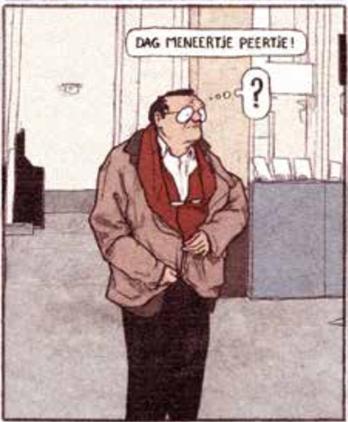
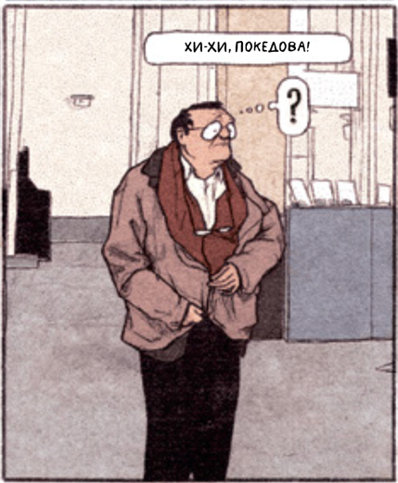
На Рисунке 1 представлен пример, демонстрирующий проблему передачи комического эффекта, возникающую в связи с размером выноски. Комический эффект в оригинале создается благодаря рифме слов meneertje и peertje, и переводческие трансформации, которые позволили бы добиться подобного эффекта в тексте перевода, вероятно, невозможны, так как текст в таком случае не поместился бы в «рамку» выноски. Проблема передачи языковой игры на материале комиксов, в которых используются филактеры, требует, на наш взгляд, отдельного исследования.
Рисунок 1. Hubert / Юбер
Отметим, что диалоги в графическом романе Брехта Эвенса «Полуночники» не помещены в выноски: реплики персонажей либо располагаются внутри кадра, либо сопровождают сразу несколько кадров. Если действующих персонажей несколько, реплики обозначены разными цветами. Кроме того, текст комикса написан от руки. Сочетание данных графических особенностей составляет основу художественного оформления произведения Брехта Эвенса.
Графика выполняет в комиксе две основные функции: 1) передача особенностей устной речи и 2) реализация авторского замысла. Далее рассмотрим функционирование конкретных графических средств и приемов в графическом романе Брехта Эвенса «Полуночники» и выявим трудности, с которыми может столкнуться переводчик.

4.1 Использование графики для передачи особенностей устной речи

Как уже упоминалось, с помощью графических средств автор комикса может усиливать экспрессивность речи. Текст комикса состоит преимущественно из диалогов, важную роль в которых играет эмоциональная составляющая. Именно благодаря эмоциональной окраске читатель может понять, что испытывает персонаж, каким образом он взаимодействует с другими персонажами и как он относится к происходящему.
Тем не менее, хотя мы и говорим о том, что язык комикса обладает особенностями устной речи, реализация таких ее элементов, как громкость, логическое ударение, темп и т. д., без использования графических средств невозможна. Переводчик в данном случае должен либо постараться сохранить авторскую графику, либо передать тот же эффект другими графическими (или стилистическими) средствами. Рассмотрим конкретные примеры.
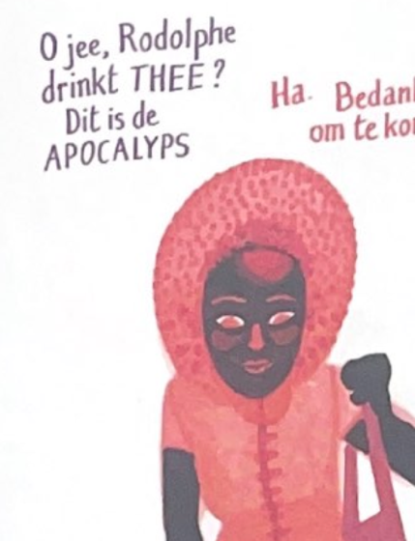
Одним из основных графических средств выражения эмотивности в графическом романе Брехта Эвенса «Полуночники» является написание слова, словосочетания или целого предложения прописными буквами. На Рисунке 2 видим, что интонационное выделение слов thee и apocalyps (повышение голоса) передается с помощью прописных букв. Переводчик сохраняет графическое оформление, так как слова, выделенные в оригинале прописными буквами, передаются в переводе эквивалентами.
Рисунок 2. Het Amusement / Полуночники
Отметим, что сохранение в переводе авторского графического оформления слов наблюдается в большинстве собранных примеров. Как правило, в подобных случаях мы также можем говорить о сходстве синтаксиса оригинала и перевода.
Наибольший интерес, однако, представляют примеры, демонстрирующие изменение графического оформления в переводе. Проанализируем некоторые из них.
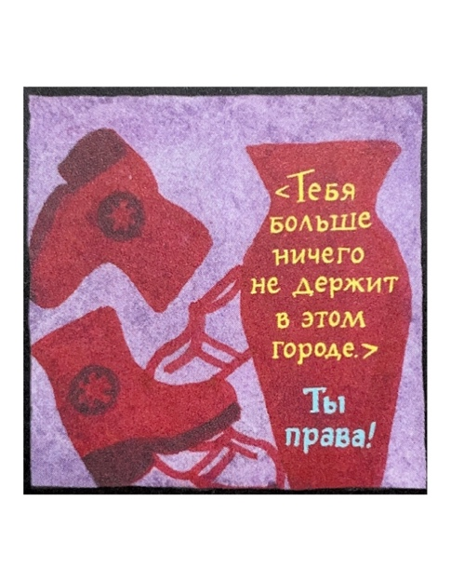
На Рисунке 3 видим предложение, в котором прописными буквами выделяется слово klaar, являющееся частью устойчивого выражения с предлогом klaar zijn met (iets) ‘закончить (что-л.)’, ‘покончить с (чем-л.)’. В данном контексте говорящий имеет в виду нежелание собеседника продолжать жить в городе, о котором идет речь. Переводчик расширяет исходное предложение, используя прием лексического добавления, что обусловлено необходимостью полноты передачи семантики. По этой причине написание прописными буквами в переводе не сохраняется.
Рисунок 3. Het Amusement / Полуночники
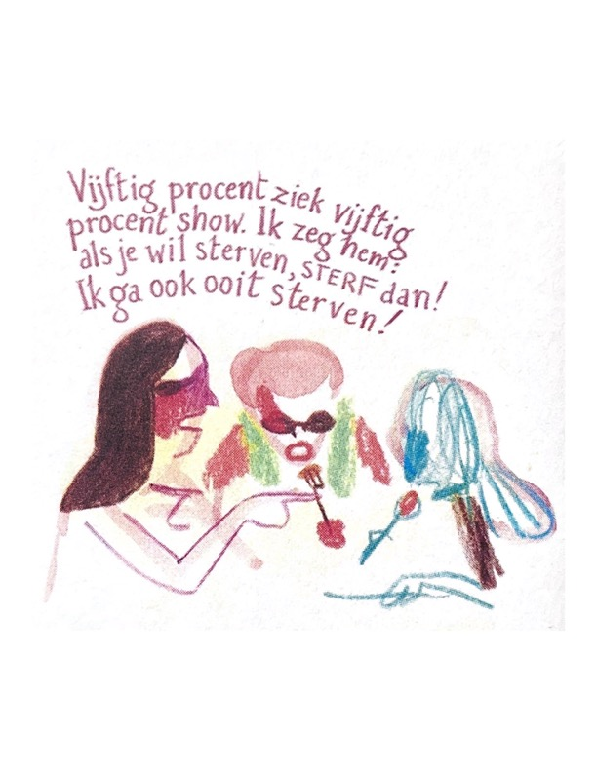
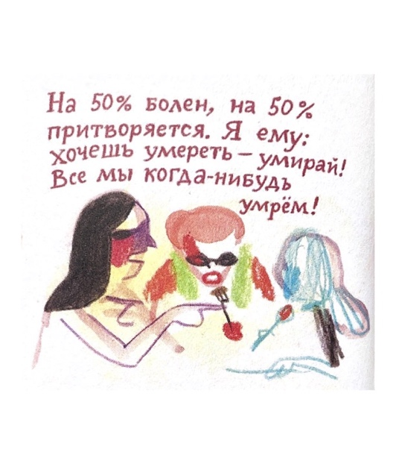
В примере ниже изменение графического оформления связано, вероятно, с тем, что эквивалент слова sterf (императив глагола sterven ‘умирать’), написанного в оригинале прописными буквами, в тексте перевода выделяется восклицательным знаком. В исходном предложении после слова sterf следует наречие dan ‘тогда’, значение которого в переводе передается с помощью тире.
Рисунок 4. Het Amusement / Полуночники
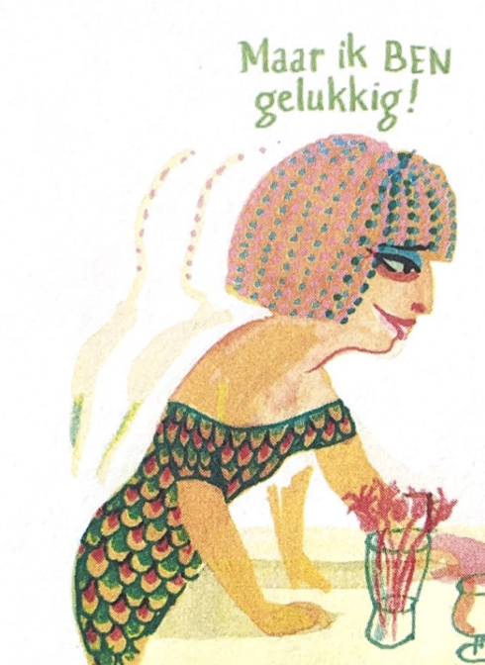
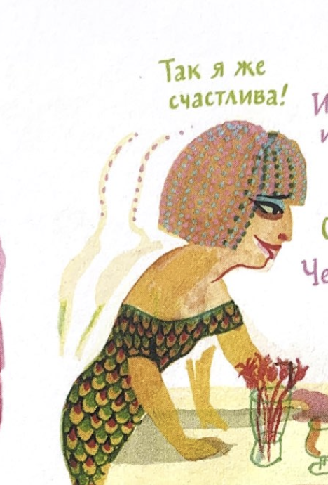
В реплике на Рисунке 5 прописными буквами выделяется глагол-связка zijn в форме 1-го л. ед. ч. настоящего времени. С помощью графического выделения автор передает логическое ударение: в звучащей устной речи на этом слове происходило бы повышение тона, что играет важную роль в передаче смысла высказывания. На русский язык глагол zijn в настоящем времени не передается. Соответственно, в переводе наблюдаем опущение, а под ударением оказывается слово счастлива. Графическое выделение в данном случае не представляется необходимым.
Рисунок 5. Het Amusement / Полуночники
Спонтанная устная речь характеризуется, помимо прочего, наличием оборванных предложений, что особенно часто прослеживается в диалогах, когда собеседники могут случайно перебить друг друга или начать говорить одновременно. Такие предложения встречаются и в исследуемом тексте. Графически такие предложения оформляются с помощью усечения конечной части слова, на котором прервалась реплика персонажа. Отметим, что при этом читателю должно быть понятно, какое слово подверглось подобному усечению. С этим же требованием связана задача переводчика.
На Рисунке 6 представлен пример усечения автором слова vragen ‘спрашивать’. На то, что это именно слово vragen, читателю оригинала подсказывает, во-первых, контекст, а во-вторых, приинфинитивная частица te. Говоря про графическое оформление, добавим, что шрифт в оригинале постепенно уменьшается – таким образом автор, вероятно, имитирует уменьшение громкости голоса говорящего. Видим, что в переводе глагол спросить написан полностью.
Рисунок 6. Het Amusement / Полуночники

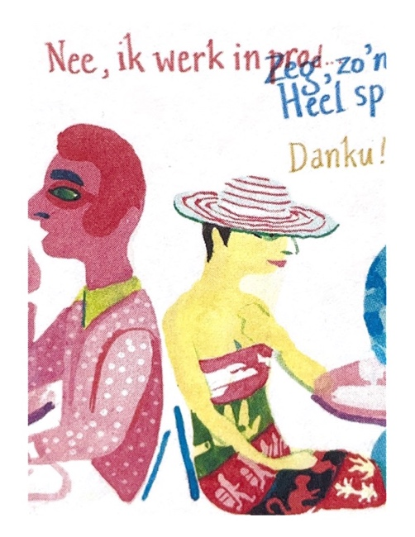
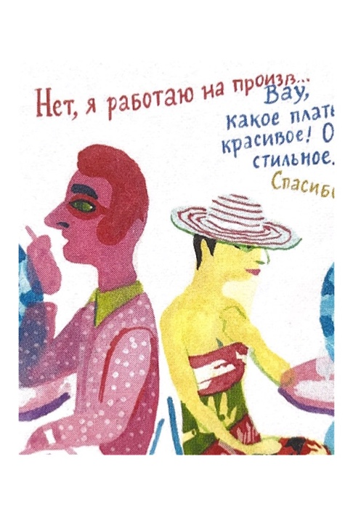
Пример ниже иллюстрирует диалог, в котором реплика персонажа прервана его собеседником. В оригинале наблюдаем усечение слова productie, русский эквивалент которого – производство – в переводе обрывается на третьем слоге.
Рисунок 7. Het Amusement / Полуночники
Интересный, на наш взгляд, пример иллюстрирует Рисунок 8. В тексте оригинала видим, что говорящий устно воспроизводит содержание сообщения, которое содержит только вопросительные знаки. Повтор слова vraagteken ‘вопросительный знак’ в переводе передается не лексически, а графически – с помощью соответствующих символов. Такое решение, скорее всего, связано с тем, что использование лексического повтора на русском языке привело бы к частичному перекрытию изображения.
Из вышеизложенного следует, что передача особенностей устной речи с использованием средств графики играет в комиксе важную роль, так как основной формой организации текста здесь является диалог, в котором реплики персонажей не сопровождаются авторской речью. В данном случае передать эмоциональную окраску автору помогают именно графические средства. Кроме того, с помощью графики реализуется передача ряда других элементов разговорной речи. Главной задачей переводчика в этом отношении является сохранение графического оформления оригинала, что, однако, не всегда представляется возможным ввиду необходимости использования переводческих трансформаций.
Рисунок 8. Het Amusement / Полуночники

4.2 Графика как инструмент авторского замысла

При помощи комбинации визуальных элементов и текста автор комикса не только организовывает повествование, но и регулирует восприятие читателя. Одни художественные приемы выполняют функцию передачи состояния персонажа, другие могут на что-либо намекать читателю, будучи инструментами воплощения замысла. В этом отношении комикс проявляет сходство с кинематографом, однако, как известно, ведущую роль в кино играет комбинация изображения и устной речи. Ниже рассмотрим конкретные примеры использования художественных приемов, в которых графика и текст выступают как единое целое, и сформулируем задачу переводчика.
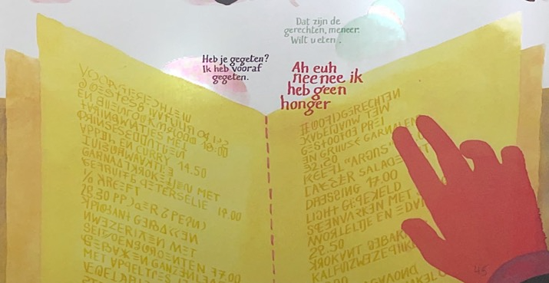
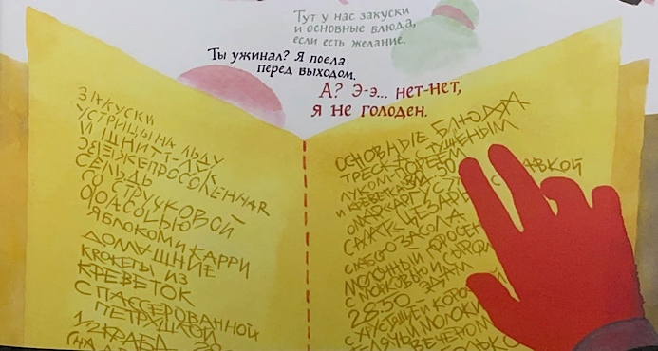
На Рисунке 9 видим меню с неразборчивыми наименованиями. Персонаж, читающий меню, находится под действием таблеток, вызывающих сонливость: ему сложно сфокусироваться на тексте – буквы расплываются. Задача переводчика состоит в том, чтобы расшифровать текст (выявить и перевести на русский язык наименования в меню), а придумать способы достижения аналогичного эффекта должен леттеринг-художник.
Рисунок 9. Het Amusement / Полуночники
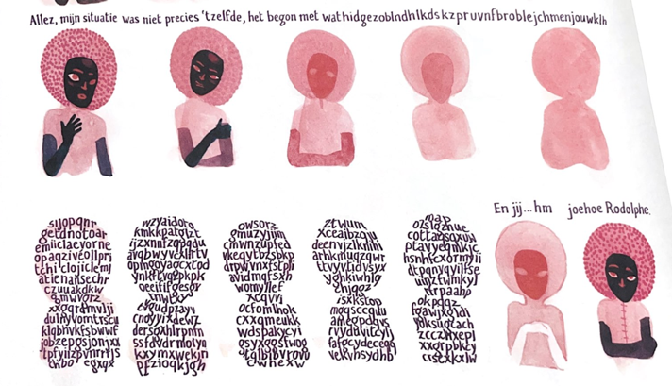
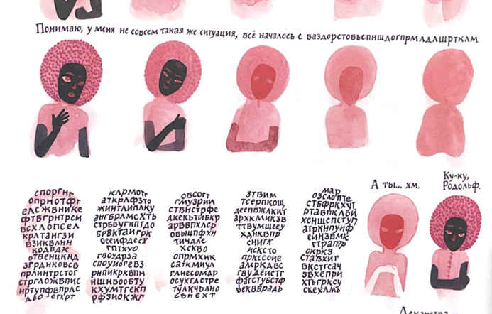
На Рисунке 10 видим, что автор с помощью случайно набранных букв, следующих друг за другом без пробелов, иллюстрирует то, как слушающий воспринимает рассказ персонажа. Собеседник девушки, по-видимому, ушел в свои мысли и перестал обращать внимание на то, что она говорит, либо ему тяжело сконцентрироваться на ее словах. Речь будто бы звучит фоном, за счет чего отдельные слова превращаются в набор букв. Задача переводчика – передать аналогичный эффект с помощью букв русского алфавита.
Рисунок 10. Het Amusement / Полуночники
В следующем примере (Рисунок 11) реплика персонажа частично скрыта от читателя: изображение цветов в вазе перекрывает текст. Таким способом автор, вероятно, показывает, что сказанное касается только двух персонажей и должно остаться между ними. Переводчику необходимо определить, какие именно слова перекрыты иллюстрацией. В тексте перевода реплика видна полностью. Не исключено, что реплика на русском языке, если скрыть от читателя часть слов, может остаться непонятой. В оригинальном тексте содержание подсказывает, помимо прочего, возвратное местоимение ons.
Рисунок 11. Het Amusement / Полуночники
Приведенные выше примеры показывают, что взаимодействие вербальной и графической составляющих не только организовывает композицию графического романа, но и выполняет функцию выражения авторского замысла, будучи инструментом воздействия на восприятие читателя. Переводчик, как и леттеринг-художник, отвечая за передачу замысла, выступает в данном случае соавтором.
Выводы по главе III

На основе проведенного анализа графических особенностей исследуемых комиксов и примеров различных переводческих решений на графическом уровне мы можем сформулировать следующие выводы.
1. При переводе комиксов, в которых диалоги помещены в филактерах, переводчик должен учитывать ограниченное пространство выноски. Передача языковой игры и возникающего благодаря ей комического эффекта представляет в данном отношении особую трудность.
2. С помощью средств графики автор комикса, во-первых, передает особенности устной речи, а во-вторых, реализует собственный замысел. Переводчик должен постараться сохранить графическое оформление оригинала, однако важная роль здесь отводится также леттеринг-художнику.
3. Интонационное выделение, которое в звучащей устной речи происходит при помощи повышения или понижения тона, в исследуемом комиксе оформляется преимущественно выделением слова, словосочетания или предложения прописными буквами. Большинство собранных примеров демонстрирует сохранение в переводе авторской графики.
4. Графическая и вербальная составляющие нередко представляют единое целое. Вербальные средства в данном случае, как правило, составляют часть изображения. Переводчик и здесь играет важную роль, так как те вербальные средства, которые важны для понимания замысла, должны быть переданы на язык перевода.
Заключение

Проблема перевода комиксов является актуальной в современной лингвистике в силу недостаточной степени научной проработанности изучения особенностей взаимодействия вербальных и невербальных элементов в комиксе. Важность исследования данной проблемы обусловлена также тем фактом, что в комиксах преобладает диалоговая форма коммуникации, при реализации которой авторы стремятся к имитации особенностей устной речи с помощью различных лексических и графических средств.
В ходе исследования нами была рассмотрена специфика креолизованного текста и комикса как самостоятельного жанра литературы, выявлены и описаны лингвистические особенности комикса, которые проявляются главным образом на лексическом и графическом уровнях. На лексическом уровне широко представлены междометия и звукоподражания, на графическом – различные способы варьирования шрифта. На базе научных трудов и учебных изданий нами рассмотрены возможные способы передачи междометий и звукоподражаний, а также трудности, возникающие при передаче авторской графики.
Результаты исследования заключаются в систематизированном описании способов передачи нидерландских междометий и звукоподражаний на русский язык, важное место в котором занимает функционально-семантическая характеристика данных лексических единиц.
Анализ языкового материала позволяет сделать вывод, что не только первообразные, но и непервообразные междометия заслуживают особого внимания при изучении проблемы перевода междометий, что обусловлено наличием фактов материала, в которых наблюдается несовпадение внутренней формы непервообразного междометия из оригинала с внутренней формой междометия (если она имеется), выбранного переводчиком. Кроме того, интерес представляют примеры, демонстрирующие опущение междометия, при котором нередко происходит перераспределение экспрессивных оттенков исходного междометия между элементами высказывания в тексте перевода.
При исследовании вопроса перевода звукоподражаний особое внимание уделяется передаче авторских, или индивидуальных, звукоподражаний. В ходе анализа было обнаружено, что самыми продуктивными способами передачи данных единиц являются полная или частичная транслитерация и подбор функционального аналога.
Переводческие трудности, возникающие при передаче графической составляющей оригинала, связаны с использованием авторами комиксов графики, во-первых, для передачи особенностей устной речи, а во-вторых, для воплощения замысла. Важную роль здесь играет вопрос сохранения авторской графики в тексте перевода, которое наблюдается далеко не всегда, в силу различий в нидерландском и русском языках на орфографическом, морфологическом, синтаксическом и лексическом уровнях.
Полученные в ходе анализа результаты могут использоваться при дальнейшем изучении языковых проблем перевода комиксов, а также освещении отдельных ее аспектов – перевода междометий и звукоподражаний, передачи авторской графики.

Список литературы

Источники материала
- Эвенс Б. Полуночники / Перевод с нидерландского Екатерины Торицыной. СПб.: Бумкнига, 2021. 336 с.
- Хейсеманс Б. Юбер. / Перевод с нидерландского Екатерины Торицыной. СПб.: Бумкнига, 2021. 88 с.
- Gijsemans B. Hubert. Jonathan Cape Ltd, 2016. 88 p.
- Evens B. Het amusement. Uitgeverij Oogachtend, 2018.

Справочная литература
- Ахманова О.С. Словарь лингвистических терминов // М.: Советская энциклопедия, 1966. 608 с.
- Квеселевич Д.И., Сасина В.П. Русско-английский словарь междометий. М.: АСТ, 2001. 512 с.
- Николаева Т.М. Паралингвистика // Лингвистический энциклопедический словарь [Электронный ресурс]. М., 1990. Режим доступа: http://tapemark.narod.ru/les/367a.html (дата обращения: 24.04.2023).
- Розенталь Д.Э., Теленкова М.А. Словарь-справочник лингвистических терминов // М.: Просвещение, 1976. 543 с.
- Словарь русского языка: в 4 т. / Под ред. А. П. Евгеньевой. 3-е изд., стер. М.: Русский язык, 1985-1988 гг.
- Тимофеев Л.И., Тураев С.В. Словарь литературоведческих терминов // М.: Просвещение, 1974. 510 с.
- Толковый онлайн-словарь русского языка Ефремовой Т. Ф. [Электронный ресурс]. Режим доступа: https://lexicography.online/explanatory/efremova/ (дата обращения: 12.05.2023).
- Baar van den A.H. Groot Nederlands-Russisch woordenboek. Большой голландско-русский словарь. Pegasus, 2000. 1296 p.
- Boon den T., Geeraerts D. Van Dale: Groot Woordenboek der Nederlandse Taal: 3 Dl. (13e dr.). Utrecht: Van Dale Lexicografie, 1999.
- Cambridge Dictionary [Электронный ресурс]. Режим доступа: https://dictionary.cambridge.org/ (дата обращения: 30.03.2023).
- Claeys Herman J. Vlaams Dialectenwoordenboek. Antwerpen: Artus, 2001. 623 p.
- Het Vlaams woordenboek [Электронный ресурс]. Режим доступа: https://www.vlaamswoordenboek.be/ (дата обращения: 01.04.2023).
- Honselaar W. Groot Russisch-Nederlands Woordenboek. Большой русско-голландский словарь. Pegasus, 2010. 1700 p.

Научная литература
- Авилова Н.С., Бондарко А.В., Брызгунова Е.А., Шведова Н.Ю. Русская грамматика. Т. 1. Фонетика. Фонология. Ударение. Интонация. Словообразование. Морфология // М.: Наука, 1980. 783 с.
- Алексеева И.С. Введение в переводоведение: Учеб. пособие для студ. филол. и лингв. фак. высш. учеб. заведений // СПб.: Филологический факультет СПбГУ; М.: Издательский центр «Академия», 2004. 352 с.
- Анисимова Е.Е. Лингвистика текста и межкультурная коммуникация (на материале креолизованных текстов): Учеб. пособие для студ. фак. иностр. яз. вузов // М.: Издательский центр «Академия», 2003. 128 с.
- Анищенко А.В. Комикс как тип видеовербального дискурса // Вестник Московского государственного лингвистического университета, 2009. № 559. С. 116-122.
- Астафьева Е. В. О некоторых структурных и стилистических особенностях комикса // Актуальные проблемы английской лингвистики и лингводидактики: Сборник научных трудов. М.: Национальный книжный центр, 2018. С. 12-17.
- Бархударов Л.С. Язык и перевод (Вопросы общей и частной теории перевода). М.: Международные отношения, 1975. 240 с.
- Берков В.П. Работы по языкознанию. СПб.: Филол. ф-т СПбГУ, 2011. 652 с.
- Виноградов В.В. Русский язык (Грамматическое учение о слове): Учеб. пособие для вузов // 3-е изд., испр. М.: Высшая школа, 1986. 640 с.
- Влахов С., Флорин С. Непереводимое в переводе. М.: Международные отношения, 1980. 344 с.
- Воронин С.В. Фоносемантические идеи в зарубежном языкознании: Очерки и извлечения: Учеб. пособие // Л.: Изд-во Ленинградского университета. 1990. 200 с.
- Германович А.И. Междометия русского языка: пособие для учителя // Киев: Радянська школа, 1966. 171 с.
- Григорьева Н.Ю. Комикс как креолизованный текст // Вестник Южно-Уральского государственного университета. Серия: Лингвистика. 2013. Вып. 1. Т. 10. С. 109-111.
- Ейкалис Ю.А. Особенности стилизации разговорной речи в современном немецкоязычном комиксе // Вестник Самарского государственного университета. 2014. № 9 (120). С. 154-160.
- Ейкалис Ю.А. Паралингвистические средства коммуникации в текстах современных немецкоязычных комиксов // Вестник Оренбургского государственного университета. 2015. № 11 (186). С. 135-141.
- Мезина В.В., Вавилова Л.Я. Проблемы перевода комиксов // Актуальные проблемы лингвистики, переводоведения, языковой коммуникации и лингводидактики: Cборник материалов XVIII Всероссийской научно-практической конференции с международным участием. Красноярск, 2018. С. 60-62.
- Соловьева Н.С., Седлярова О.М. Перевод графического романа как разновидности мультимодального текста // Гуманитарно-педагогические исследования. 2023. Т. 7, № 1. С. 40-53.
- Сонин А.Г. Комикс: психолингвистический анализ // Барнаул: Изд-во Алтайского госуниверситета, 1999. 111 с.
- Сорокин Ю.А., Тарасов Е.Ф. Креолизованные тексты и их коммуникативная функция // Оптимизация речевого воздействия. М.: Наука, 1990. 240 с.
- Столярова Л.Г. Вербальные и невербальные компоненты коммуникации в текстах французских комиксов (на материале комиксов серии «Астерикс»): автореф. дис. ... канд. филол. наук. Воронеж, 2012. 24 с.
- Тихонов А.Н. Междометия и звукоподражания – слова? // Русская речь. М.: Наука, 1981. № 5. С. 72-76.
- Трошина Н.Н. Стилистическая эквивалентность перевода как проблема межкультурной коммуникации // Ментальность. Коммуникация. Перевод: Сб. статей памяти Федора Михайловича Березина. М.: ИНИОН РАН, 2008. С. 159-179.
- Флаксман М. А. Словарь английской звукоизобразительной лексики в диахроническом освещении. СПб.: НОУ ВПО Институт иностранных языков; Изд-во РХГА, 2016. 201 с.
- Шахматов A.A. Синтаксис русского языка // Учение о частях речи. Дополнения. Л.: Изд-во АН СССР, 1927. 213 с.
- Швейцер А.Д. Перевод и лингвистика (Газетно-информационный и военно-публицистический перевод). М.: Воениздат, 1973. 280 с.
- Яковлева А.А. Междометия в нидерландском языке – северный и южный вариант. 2023. [В печати]
- Яковлева А.А. Разговорная норма современного нидерландского языка // Скандинавская филология. СПб.: Санкт-Петербургский государственный университет, 2015. № 13. С. 273-282.
- Яковлева А.А. Семантико-прагматические особенности нидерландских междометий zeg и hoor // Скандинавская филология. 2018. Т. 16. Вып. 1. С. 61-73.
- Delespaul J. Geluid zonder geluid: het beschrijvingseffect in vertaling. Filter, 2017, 24:4, pp. 13-20.
- Devos M., Vandekerckhove R. Taal in stad en land. West-Vlaams. Lannoo, 2005. 176 p.
- Eisner W. Comics and sequential art. Tamarac: Poorhouse, 2001. 164 p.
- Kaindl K. Comics In Translation. Handbook of Translation Studies: Volume 1. Amsterdam: John Benjamins Publishing Company, 2010. pp. 36-40.
- Kaindl K. Thump, Whizz, Poom: A Framework for the Study of Comics under Translation // Target. International Journal of Translation Studies. 1999. V. 11. №. 2. pp. 263-288.
- Schermer I. Wat doet dat woord daar, zeg? Over het tussenwerpsel zeg. Voortgang. Jaarboek voor de Neerlandistiek 25, 2007. pp. 373-385.
- Sijs van der N. Chronologisch woordenboek. Amsterdam, Antwerpen: Uitgeverij L.J. Veen, 2001. 1164 p.

Интернет-источники
- Шумилина К.А. Специфика перевода комиксов на графическом и фонетическом уровнях [Электронный ресурс] // Огарев-online. 2021. №9. Режим доступа: https://journal.mrsu.ru/arts/specifika-perevoda-komiksov-na-graficheskom-i-foneticheskom-urovnyax (дата обращения: 04.04.2023).
- Haeseryn W., Romijn K., Geerts G., Rooij de J., Toorn van den M. Het tussenwerpsel (de interjectie). Algemene Nederlandse Spraakkunst. 1997. Режим доступа: https://e-ans.ivdnt.org/topics/pid/ans11lingtopic (дата обращения: 16.05.2023).

Примеры, в которых не указан источник, заимствованы из книг Het Amusement (оригинал) и «Полуночники» (перевод) Брехта Эвенса, страницы в которых не пронумерованы.
Важно добавить, что hè может выполнять две функции: 1) грамматическую (например, hè в вопросе Je komt toch ook, hè? ‘Ты ведь тоже придешь, да?’ на русский язык можно передать с помощью да) и 2) междометную (Hè, dat doet zeer! ‘Ай, как больно!'). Случаи, когда hè выполняет грамматическую функцию, в работе не рассматриваются.
Звукоподражательные глаголы и существительные в данном исследовании не рассматриваются.

